Міністерство освіти і науки, молоді та спорту України
МИКОЛАЇВСЬКИЙ Національний університет
імені В.О. Сухомлинського

Кафедра германської філології та перекладу

Навчально-методичний комплекс
навчальної дисципліни

Послідовний переклад та техніки нотування

Ступінь бакалавра
Галузь знань 03 Гуманітарні науки
035 Філологія
Код та найменування спеціальності
035.04 Філологія (Германські мови та література (переклад включно))
Предметна спеціалізація

Переклад
Освітня програма
Факультет іноземної філології

Автори:
к.п.н, доц. Абабілова Н.М.
Посада, прізвище та ініціали

Затверджено на засіданні кафедри від «_____» ___________ 20__р.
Затверджено на засіданні навчально-методичної комісії факультету(інституту) «_____» ___________ 20__р.
Затверджено на засіданні Вченої ради факультету(інституту)
«_____» ___________ 20__р.

Миколаїв 2018

ЗМІСТ
1. Витяги з ОКХ, ОПП спеціальності.
2. Навчальна програма дисципліни.
3. Робоча навчальна програма дисципліни.
4. Засоби діагностики навчальних досягнень студентів.
5. Інструктивно-методичні матеріали до практичних занять.
6. Контрольні завдання до практичних занять.
7. Методичні матеріали, що забезпечують самостійну роботу студентів.
8. Завдання для заліку
9. Навчально-методичне забезпечення

1. Витяги з ОКХ, ОПП спеціальності.

Курс «Послідовний переклад та техніки нотування» ставить за мету отримання необхідних знань і навичок скороченого запису при послідовному перекладі.
Крім цього, практична мета полягає в формуванні у студентів лінгвокраїнознавчої компетентності; забезпеченні достатньо вільного, нормативно правильного, функціонально адекватного усного перекладу; поєднання навичок часткової і постійної координації двох мовних систем.
Звідси постають основні завдання вивчення даної дисципліни:
- виробити у студентів навички швидко і правильно фіксувати кожну думку оратора незалежно від темпу мовлення за допомогою особливої скороченої форми записів;
- удосконалити вміння студентів виконувати роль посередника в усному спілкуванні з високим рівнем якості перекладу;
- всебічно збагатити словниковий запас студентів та підвищити їх загальноосвітній рівень.
Необхідність зафіксувати кожну думку оратора (але не кожне слово), незалежно від темпу мовлення, зумовлює особливу скорочену форму записів, складовими компонентами якої є:
  - смисловий аналіз, який забезпечує «економне» формулювання кожного речення, яке, у свою чергу, виконує функції опорного пункту пам’яті;
  - скорочений літерний запис, що ґрунтується на відомому положенні теорії інформації про надлишковість мови;
  - вертикальне розміщення записів, яке забезпечує економічність і наочність, а також відображає наявні у реченні синтаксичні зв’язки;
  - система символів, які мають узагальнене значення, тобто позначають не окреме слово, а групу понять, що мають схожі семантичні ознаки.
Практичний курс побудований таким чином, аби у випадку необхідності студенти могли самостійно відпрацювати усі особливості системи і отримати необхідні знання і навички скороченого запису при послідовному перекладі.
Наприкінці курсу студенти-перекладачі мають володіти наступними вміннями та навичками:
- швидко і правильно сприймати і розуміти усний текст;
- швидко і правильно фіксувати кожну думку оратора незалежно від темпу мовлення за допомогою особливої скороченої форми записів;
- використовувати найбільш уживані символи, а також тематично пов’язані з ними лексичні одиниці, засвоєння яких розширює можливості студентів в межах громадсько-політичної тематики;
- швидко переключатися від однієї мовної системи до іншої;
- достатньо швидко робити нормативно правильний, функціонально адекватний переклад.

У результаті вивчення курсу студент оволодіває такими компетентностями:

Загальні | - Соціальна компетентність. Продуктивно співпрацювати з різними партнерами в групі та команді, виконувати різні ролі й функції в колективі, проявляти ініціативу, підтримувати та керувати власними взаєминами з іншими.  - Загальнокультурна компетентність. Аналізувати й оцінювати найважливіші досягнення національної, європейської та світової науки й культури, орієнтуватися в культурному та духовному контекстах сучасного українського та світового суспільства.  - Компетентності з інформаційних і комунікаційних технологій. Раціонально використовувати комп’ютер і комп’ютерні засоби при розв’язуванні задач, пов’язаних з опрацюванням інформації, її пошуком, систематизацією, зберіганням, поданням та передаванням.  - Здатність навчатися упродовж життя як база професійного та життєвого самовизначення (long life learning competence). Усвідомлює свою діяльність і прагне її вдосконалити
Фахові | - Соціолінгвістична компетентність. Знання та вміння, необхідні для здійснення соціального аспекту використання іноземної мови (лінгвістичні маркери мовлення).  - Перекладацька компетентність. Знання загальних принципів перекладу, навички та уміння його здійснення.  - Екстралінгвістична компетентність. Знання, що виходять за межі лінгвістичних та перекладознавчих (фонові і предметні знання).

2. Навчальна програма дисципліни.
Вступ
Програма вивчення варіативної навчальної дисципліни «Послідовний переклад та техніки нотування» складена Абабіловою Н.М. для студентів спеціальності 035.04 Філологія (Германські мови та література (переклад включно))
Об’єктом вивчення курсу «Послідовний переклад та техніки нотування» є усний послідовний переклад, що є усним відтворенням тексту засобами іншої мови після його прослуховування.
Предметом вивчення навчальної дисципліни є сучасна система перекладацького скоропису як допоміжного засобу для пам’яті під час усної перекладацької діяльності.
Міждисциплінарні зв’язки:
Курс «Послідовний переклад та техніки нотування» вивчається у тісному зв’язку з такими практичними і теоретичними дисциплінами, як практика усного та писемного мовлення, практика перекладу з основної мови, особливості перекладу з української мови на англійську, теорія перекладу.
Програма навчальної дисципліни складається з двох змістових модулів.
Програма базується на таких принципах:
- релевантність: орієнтована на сучасні вимоги суспільства і професійні потреби студентів;
- активність: студенти є активними учасниками навчально-виховного процесу і несуть персональну відповідальність за свій подальший освітній і професійний розвиток;
- розвиток особистості: визначається важливість особистісного та інтелектуального розвитку студентів і закладаються умови для реалізації особистості;
- професійне вдосконалення: передбачається безперервний самостійний професійний розвиток студентів протягом життя;
- інтегративність: усі компоненти програми взаємопов’язані та взаємозумовлені.

1. Мета та завдання навчальної дисципліни
Метою викладання навчальної дисципліни «Послідовний переклад та техніки нотування» є отримання необхідних знань і навичок скороченого запису при послідовному перекладі.
1.2. Основними завданнями вивчення дисципліни є:
- виробити у студентів навички швидко і правильно фіксувати кожну думку оратора незалежно від темпу мовлення за допомогою особливої скороченої форми записів;
- удосконалити вміння студентів виконувати роль посередника в усному спілкуванні з високим рівнем якості перекладу;
- всебічно збагатити словниковий запас студентів та підвищити їх загальноосвітній рівень.
1.3. Згідно з вимогами освітньо-професійної програми студенти повинні:
- знати теоретичні основи перекладацького скоропису, найбільш уживані символи, а також тематично пов’язані з ними лексичні одиниці, засвоєння яких розширює можливості студентів в межах громадсько-політичної тематики;
- вміти швидко і правильно сприймати і розуміти усний текст; фіксувати кожну думку оратора (але не кожне слово) незалежно від темпу мовлення, що зумовлює використання особливої скороченої форми записів, складовими компонентами якої є: а) смисловий аналіз, який забезпечує «економне» формулювання кожного речення, яке, у свою чергу, виконує функції опорного пункту пам’яті; б) скорочений літерний запис, що ґрунтується на відомому положенні теорії інформації про надлишковість мови; в) вертикальне розміщення записів, яке забезпечує економічність і наочність, а також відображає наявні у реченні синтаксичні зв’язки; г) система символів, які мають узагальнене значення, тобто позначають не окреме слово, а групу понять, що мають схожі семантичні ознаки.
На вивчення навчальної дисципліни відводиться 90 годин / 3 кредити ECTS.
У результаті вивчення курсу студент оволодіває такими компетентностями:

Загальні | - Соціальна компетентність. Продуктивно співпрацювати з різними партнерами в групі та команді, виконувати різні ролі й функції в колективі, проявляти ініціативу, підтримувати та керувати власними взаєминами з іншими.  - Загальнокультурна компетентність. Аналізувати й оцінювати найважливіші досягнення національної, європейської та світової науки й культури, орієнтуватися в культурному та духовному контекстах сучасного українського та світового суспільства.  - Компетентності з інформаційних і комунікаційних технологій. Раціонально використовувати комп’ютер і комп’ютерні засоби при розв’язуванні задач, пов’язаних з опрацюванням інформації, її пошуком, систематизацією, зберіганням, поданням та передаванням.  - Здатність навчатися упродовж життя як база професійного та життєвого самовизначення (long life learning competence). Усвідомлює свою діяльність і прагне її вдосконалити
Фахові | - Соціолінгвістична компетентність. Знання та вміння, необхідні для здійснення соціального аспекту використання іноземної мови (лінгвістичні маркери мовлення).  - Перекладацька компетентність. Знання загальних принципів перекладу, навички та уміння його здійснення.  - Екстралінгвістична компетентність. Знання, що виходять за межі лінгвістичних та перекладознавчих (фонові і предметні знання).

На вивчення навчальної дисципліни відводиться 150 годин/5 кредитів ECTS.
Інформаційний обсяг навчальної дисципліни
- Вертикальне розташування тексту
- Складні речення
- Перекладацькі символи
- США. Тренувальні вправи на проведення смислового аналізу, використання скорочень та абревіатур, вертикальне розташування групи підмета та присудка, застосування перекладацьких символів у процесі послідовного перекладу текстів різних функціональних стилів.
- Об’єднане Королівство Великої Британії та Північної Ірландії Тренувальні вправи на проведення смислового аналізу, використання скорочень та абревіатур, вертикальне розташування групи підмета та присудка, застосування перекладацьких символів у процесі послідовного перекладу текстів різних функціональних стилів.

Рекомендована література
Базова:
- Ребрій О.В. Основи перекладацького скоропису. Навчальний посібник / За ред. Л.М. Черноватого і В.І. Карабана. – Вінниця: Нова Книга, 2006. – 152 с.
- Ребрій О.В. Перекладацький скоропис / За ред. Л.М. Черноватого і В.І. Карабана. – Вінниця: Поділля-2000, 2002. – 112 с.
Допоміжна:
  - Алексеева И.С. Профессиональный тренинг переводчика / Алексеева И.С. – СПб.: Союз, 2004. – 278 с.
  - Карабан В.І. Теорія і практика перекладу з української мови на англійську мову: Навчальний посібник-довідник для студентів вищих навчальних закладів зі спеціальності «Переклад» / В’ячеслав Карабан; Джеймс Мейс. – Вінниця: НОВА КНИГА, 2003. – 608 с.
  - Комиссаров В.Н. Современное переводоведение / Комиссаров В.Н. – М.: ЭТС, 2002. – 421 с.
  - Корунець І.В. Теорія і практика перекладу = Theory and practice of translation: аспектний переклад. Підручник / І.В. Корунець; ред. О.І. Терех. – Вінниця: НОВА КНИГА, 2003. – 448 с.
  - Латышев Л.К. Структура и содержание подготовки переводчиков в языковом вузе / Л.К. Латышев, В.И. Привоторов. – Курск: РОСИ, 1999. – 136 с.
  - Мирам Г., Гон А. Профессиональный перевод: Учебное пособие. – К.: Эльга, Ника-Центр, 2003. – 136 с. + CD
  - Основи перекладу = Basic Translation: A course of lectures on translation theory and practice for institutes and departments of international relations: Курс лекцій з теорії та практики перекладу для факультетів та інститутів міжнародних відносин: Навчальний посібник / Г.Е. Мірам, В.В. Дайнеко, Л.А. Тарануха, М.В. Грищенко, О.М. Гон. – К.: Ельга, Ніка-Центр, 2002. – 240 с.
  - Переклад англомовної економічної літератури: економіка США. Загальні принципи: Навчальний посібник для студентів вищих навчальних закладів / За ред. Л.М. Черноватого, В.І. Карабана. – Вінниця: НОВА КНИГА, 2005. – 496 с.
  - Петренко Н.М. Interpret by Interpreting: Тренінг з усного перекладу: Навчальний посібник. – К.: Центр навчальної літератури, 2003. – 260 с.
  - Чернов Г.В. Основы синхронного перевода. – М.: Высшая школа, 1987. – 256 с.
  - Чужакин А.П. Прикладная теория устного перевода и переводческой скорописи: курс лекций / Чужакин А.П. – 2-е изд., перераб. и доп. – М.: Р. Валент, 2003. – 232 с.
  - Albl-Mikasa M. (Non-) Sense in note-taking for consecutive interpreting / M. Albl-Mikasa // Interpreting. – Amsterdam: John Benjamins, 2008. – Vol. 10. – № 2. – P. 197-233.
Форми підсумкового контролю:
Контроль вважається невід’ємним складником Програми і базується на таких принципах:
- валідне і надійне оцінювання рівня успішності студентів у відповідності до цілей, завдань та змісту Програми;
- комунікативна спрямованість контролю, що дозволяє визначити рівень сформованості навичок та вмінь мовлення;
- поточність і підсумковість контролю у процесі навчання;
- зв’язність та зростаюча складність завдань для контрольних робіт;
- корекція та подальший розвиток системи контролю.
Система контролю включає поточний і підсумковий контроль. Цілі та зміст цих видів контролю повинні відповідати цілям та змісту навчання. Порядок нарахування балів і виставлення оцінок під час виконання студентами контрольних завдань зумовлюється обраним видом контролю і повинен бути зручним і практичним. За цих умов результати контролю виступають показниками успішності студентів, які можна співвіднести з очікуваними навчальними досягненнями в оволодінні іноземною мовою. Поточний контроль реалізується під час усних відповідей на практичних заняттях, виконання студентами поточних тестів, практичних завдань тощо
Усі види навчальної роботи з курсу «Послідовний переклад ті техніки нотування» підпорядковані Європейській кредитно-трансферній системі організації навчального процесу та контролю студентів
Наприкінці вивчення курсу студенти складають залік
5. Засоби діагностики успішності навчання
Діагностика знань студентів здійснюється за допомогою: усних і письмових опитувань на практичних заняттях; виконання практичних завдань; виконання контрольної роботи, тестування, оцінювання самостійної роботи (індивідуальних завдань, проектів, есе, презентацій тощо). Ступінь адекватності реального результату цілям навчання як ідеальної моделі бажаного виступає показником ефективності навчання. Для оцінки ефективності тієї чи іншої форми навчально-виховного процесу застосовується діагностика – обстеження з метою визначення об’єктивно фіксованих кількісних і якісних змін особистості студента відносно початкового стану, що сталися внаслідок засвоєння ними у процесі пізнавальної і практичної діяльності накопиченого соціального досвіду (змісту освіти).
Основними принципами діагностики на дидактичному рівні є систематичність і послідовність, системність, ґрунтовність оволодіння знаннями, вміннями та навичками, індивідуальний підхід до студентів, колективний характер виховання і навчання, зв’язок між цілями та результатами навчання.
Діагностичне забезпечення дидактичного рівня навчально-виховного процесу має найбільш розроблену систему критеріїв і показників, до яких відносяться бальні оцінки, рейтинговий бал тощо. Отримані кількісні дані зручні в обробці і дозволяють визначити кореляцію між застосуванням тих чи інших форм та методів навчання і рівнем успішності студентів. Але досягнення кінцевих цілей вищої освіти потребує розробки більш диференційованих критеріїв якості знань, оволодіння вміннями та навичками.
Діагностика усних відповідей студентів присутня майже на кожному навчальному занятті. Відповіді студентів оцінюються за повнотою, точністю, а в деяких випадках і швидкістю відтворення у пам’яті знань.
Діагностика письмових відповідей має свої особливості. По-перше, правильна відповідь може не відповідати знанням, а бути результатом механічного запам’ятовування тексту. По-друге, відповідь може бути результатом списування в іншого студента. По-третє, правильна відповідь, одержана при використанні неправильного способу дій, не є основною для виставлення високої оцінки.
. 3. Робоча навчальна програма дисципліни.

1. Опис навчальної дисципліни
Найменування показників | Галузь знань, напрям підготовки, освітньо-кваліфікаційний рівень | Характеристика навчальної дисципліни
 |  | денна форма навчання
Кількість кредитів – 5  V сем. – 3;  VIсем – 2 | Галузь знань  03 Гуманітарні науки | Варіативна
 | Спеціальність  035 Філологія | Рік підготовки:
 |  | 3-й
 |  | Семестр
Загальна кількість годин – 150  Vсем. – 90;  VI сем- 60 |  | V, VI
Тижневих годин для денної форми навчання:  аудиторних :  V сем. – 2;  VI сем – 1, 3  самостійної роботи студента :  V сем. – 3  VI сем- 4 | Ступінь:  бакалавр | Лекційні
 |  | Практичні
 |  | 36 год. | 20 год
 |  | Самостійна робота
 |  | 54 год. | 40 год
 |  | Вид контролю: залік V, VI
Примітка
Співвідношення кількості годин аудиторних занять до самостійної роботи становить:
- для денної форми навчання –
- для заочної форми навчання –
2. Мета та завдання навчальної дисципліни
Компетенція професійного перекладача становить собою систему, що включає усі необхідні передумови: знання (фонові, теми, контексту), матеріал (мовний, зокрема термінологічний) та перекладацькі дії, доведені до рівня автоматизмів. Послідовний переклад – це усне відтворення тексту засобами іншої мови після його прослуховування, що вимагає значного напруження пам’яті. Значне поширення усного послідовного перекладу поставило вимогу розробки допоміжного засобу для пам’яті, яким і є система перекладацького скоропису, що пропонується для вивчення у даному курсі.
Курс «Послідовний переклад та техніки нотування» ставить за мету отримання необхідних знань і навичок скороченого запису при послідовному перекладі.
Крім цього, практична мета полягає в формуванні у студентів лінгвокраїнознавчої компетентності; забезпеченні достатньо вільного, нормативно правильного, функціонально адекватного усного перекладу; поєднання навичок часткової і постійної координації двох мовних систем.
Звідси постають основні завдання вивчення даної дисципліни:
- виробити у студентів навички швидко і правильно фіксувати кожну думку оратора незалежно від темпу мовлення за допомогою особливої скороченої форми записів;
- удосконалити вміння студентів виконувати роль посередника в усному спілкуванні з високим рівнем якості перекладу;
- всебічно збагатити словниковий запас студентів та підвищити їх загальноосвітній рівень.
Необхідність зафіксувати кожну думку оратора (але не кожне слово), незалежно від темпу мовлення, зумовлює особливу скорочену форму записів, складовими компонентами якої є:
  - смисловий аналіз, який забезпечує «економне» формулювання кожного речення, яке, у свою чергу, виконує функції опорного пункту пам’яті;
  - скорочений літерний запис, що ґрунтується на відомому положенні теорії інформації про надлишковість мови;
  - вертикальне розміщення записів, яке забезпечує економічність і наочність, а також відображає наявні у реченні синтаксичні зв’язки;
  - система символів, які мають узагальнене значення, тобто позначають не окреме слово, а групу понять, що мають схожі семантичні ознаки.
Практичний курс побудований таким чином, аби у випадку необхідності студенти могли самостійно відпрацювати усі особливості системи і отримати необхідні знання і навички скороченого запису при послідовному перекладі.
Наприкінці курсу студенти-перекладачі мають володіти наступними вміннями та навичками:
- швидко і правильно сприймати і розуміти усний текст;
- швидко і правильно фіксувати кожну думку оратора незалежно від темпу мовлення за допомогою особливої скороченої форми записів;
- використовувати найбільш уживані символи, а також тематично пов’язані з ними лексичні одиниці, засвоєння яких розширює можливості студентів в межах громадсько-політичної тематики;
- швидко переключатися від однієї мовної системи до іншої;
- достатньо швидко робити нормативно правильний, функціонально адекватний переклад.
У результаті вивчення курсу студент оволодіває такими компетентностями:

Загальні | - Соціальна компетентність. Продуктивно співпрацювати з різними партнерами в групі та команді, виконувати різні ролі й функції в колективі, проявляти ініціативу, підтримувати та керувати власними взаєминами з іншими.  - Загальнокультурна компетентність. Аналізувати й оцінювати найважливіші досягнення національної, європейської та світової науки й культури, орієнтуватися в культурному та духовному контекстах сучасного українського та світового суспільства.  - Компетентності з інформаційних і комунікаційних технологій. Раціонально використовувати комп’ютер і комп’ютерні засоби при розв’язуванні задач, пов’язаних з опрацюванням інформації, її пошуком, систематизацією, зберіганням, поданням та передаванням.  - Здатність навчатися упродовж життя як база професійного та життєвого самовизначення (long life learning competence). Усвідомлює свою діяльність і прагне її вдосконалити
Фахові | - Соціолінгвістична компетентність. Знання та вміння, необхідні для здійснення соціального аспекту використання іноземної мови (лінгвістичні маркери мовлення).  - Перекладацька компетентність. Знання загальних принципів перекладу, навички та уміння його здійснення.  - Екстралінгвістична компетентність. Знання, що виходять за межі лінгвістичних та перекладознавчих (фонові і предметні знання).

Структура навчальної дисципліни

Кредити | Кількість годин
 | Денна форма
 | Усього | у тому числі
 |  | л | пр | лаб | інд | с/р
1 | 2 | 3 | 4 | 5 | 6 | 7
V семестр
Кредит 1
Тема 1 Вертикальне розташування тексту | 16 |  | 12 |  |  | 18
Кредит 2
Тема 1 Складні речення | 16 |  | 12 |  |  | 18
Кредит 3
Тема 1 Перекладацькі символи | 16 |  | 12 |  |  | 18
Усього годин: | 90 |  | 36 |  |  | 54
VI семестр
Кредит 1
Тема 1 США. Тренувальні вправи на проведення смислового аналізу, використання скорочень та абревіатур, вертикальне розташування групи підмета та присудка, застосування перекладацьких символів у процесі послідовного перекладу текстів різних функціональних стилів. | 30 |  | 10 |  |  | 20
Кредит 2
Тема 1 Об’єднане Королівство Великої Британії та Північної Ірландії. Тренувальні вправи на проведення смислового аналізу, використання скорочень та абревіатур, вертикальне розташування групи підмета та присудка, застосування перекладацьких символів у процесі послідовного перекладу текстів різних функціональних стилів. | 30 |  | 10 |  |  | 20
 | 60 |  | 20 |  |  | 40

Теми практичних занять
№  кредиту | Назва теми | Кількість  годин
1 | Кредит 1  Тема 1 Вертикальне розташування тексту Принцип вертикального розташування записів. Група підмету, речевая техника, мнемотехника и переключение, универсальная переводческая скоропись  Мнемотехніка. Тренування пам'яті. Переклад невеликих новинних повідомлень на слух. Тренування універсальної перекладацької скоропису (УПС). Переклад коротких новинних повідомлень з листа і на слух. Переклад інтерв'ю з відомими діячами. Переклад новин з теми. | 6
1 | Кредит 1  Тема 1 Вертикальне розташування тексту Група присудку, речевая техника, мнемотехника и переключение, универсальная переводческая скоропись  КР | 6
2 | Кредит 2  Тема1 Складні речення Складні речення, речевая техника, мнемотехника и переключение, универсальная переводческая скоропись. Виконання вправ на закріплення матеріалу Мнемотехніка. Тренування пам'яті. Переклад невеликих новинних повідомлень на слух. Тренування універсальної перекладацької скоропису (УПС). Переклад коротких новинних повідомлень з листа і на слух. Переклад інтерв'ю з відомими діячами. Переклад новин з теми. | 6
2 | Кредит 2  Тема 1 Складні речення Мнемотехніка. Тренування пам'яті. Переклад невеликих новинних повідомлень на слух. Тренування універсальної перекладацької скоропису (УПС). Переклад коротких новинних повідомлень з листа і на слух. Переклад інтерв'ю з відомими діячами. Переклад новин з теми. | 6
3 | Кредит 3  Тема 1 Перекладацькі символи Перекладацькі символи, речевая техника, мнемотехника и переключение, универсальная переводческая скоропись. Виконання вправ. Мнемотехніка. Тренування пам'яті. Переклад невеликих новинних повідомлень на слух. Тренування універсальної перекладацької скоропису (УПС). Переклад коротких новинних повідомлень з листа і на слух. Переклад інтерв'ю з відомими діячами. Переклад новин з теми. | 6
3 | Кредит 3  Тема 1 Перекладацькі символи Перекладацькі символи, речевая техника, мнемотехника и переключение, универсальная переводческая скоропись. Виконання вправ. Мнемотехніка. Тренування пам'яті. Переклад невеликих новинних повідомлень на слух. Тренування універсальної перекладацької скоропису (УПС). Переклад коротких новинних повідомлень з листа і на слух. Переклад інтерв'ю з відомими діячами. Переклад новин з теми.  КР | 6
Разом за Vсеместр: |  | 36
1 | Кредит 1  Тема 1 США. Тренувальні вправи на проведення смислового аналізу, використання скорочень та абревіатур, вертикальне розташування групи підмета та присудка, застосування перекладацьких символів у процесі послідовного перекладу текстів різних функціональних стилів. Мнемотехніка. Тренування пам'яті. Переклад невеликих новинних повідомлень на слух. Освоєння вокабуляра по темі «Мистецтво. Живопис». Тренування універсальної перекладацької скоропису (УПС). Переклад коротких новинних повідомлень з листа і на слух. Переклад інтерв'ю з відомими митцями США. Переклад новин з теми. | 4
1 | Кредит 1  Тема 1 США. Тренувальні вправи на проведення смислового аналізу, використання скорочень та абревіатур, вертикальне розташування групи підмета та присудка, застосування перекладацьких символів у процесі послідовного перекладу текстів різних функціональних стилів. Мнемотехніка. Тренування пам'яті. Переклад невеликих новинних повідомлень на слух. Освоєння вокабуляра по темі «Мистецтво. Музика». Тренування універсальної перекладацької скоропису (УПС). Переклад коротких новинних повідомлень з листа і на слух. Переклад інтерв'ю з відомими митцями англомовних країн. Переклад новин з теми. | 4
1 | Кредит 1  Тема 1 США. Тренувальні вправи на проведення смислового аналізу, використання скорочень та абревіатур, вертикальне розташування групи підмета та присудка, застосування перекладацьких символів у процесі послідовного перекладу текстів різних функціональних стилів. Мнемотехніка. Тренування пам'яті. Переклад невеликих новинних повідомлень на слух. Освоєння вокабуляра по темі «Мистецтво. Театр». Тренування універсальної перекладацької скоропису (УПС). Переклад коротких новинних повідомлень з листа і на слух. Переклад інтерв'ю з відомими митцями англомовних країн. Переклад новин з теми. | 2
2 | Кредит 2  Тема 1 Об’єднане Королівство Великої Британії та Північної Ірландії. Тренувальні вправи на проведення смислового аналізу, використання скорочень та абревіатур, вертикальне розташування групи підмета та присудка, застосування перекладацьких символів у процесі послідовного перекладу текстів різних функціональних стилів.Мнемотехніка. Тренування пам'яті. Переклад невеликих новинних повідомлень на слух. Освоєння вокабуляру з теми «Об’єднане Королівство Великої Британії та Північної Ірландії. Готельний бізнес». Тренування універсальної перекладацької скоропису (УПС). Переклад коротких новинних повідомлень з листа і на слух. Переклад інтерв'ю з відомими діячами Англії, Шотландії, Ірландії та Уельсу. Переклад новин з теми. | 4
2 | Кредит 2  Тема 1 Об’єднане Королівство Великої Британії та Північної Ірландії. Тренувальні вправи на проведення смислового аналізу, використання скорочень та абревіатур, вертикальне розташування групи підмета та присудка, застосування перекладацьких символів у процесі послідовного перекладу текстів різних функціональних стилівМнемотехніка. Тренування пам'яті. Переклад невеликих новинних повідомлень на слух. Освоєння вокабуляру з теми «Об’єднане Королівство Великої Британії та Північної Ірландії. Промисловість». Тренування універсальної перекладацької скоропису (УПС). Переклад коротких новинних повідомлень з листа і на слух. Переклад інтерв'ю з відомими діячами Англії, Шотландії, Ірландії та Уельсу. Переклад новин з теми. | 2
2 | Кредит 2  Тема 1 Об’єднане Королівство Великої Британії та Північної Ірландії. Тренувальні вправи на проведення смислового аналізу, використання скорочень та абревіатур, вертикальне розташування групи підмета та присудка, застосування перекладацьких символів у процесі послідовного перекладу текстів різних функціональних стилівМнемотехніка. Тренування пам'яті. Переклад невеликих новинних повідомлень на слух. Освоєння вокабуляру з теми «Об’єднане Королівство Великої Британії та Північної Ірландії. Медицина». Тренування універсальної перекладацької скоропису (УПС). Переклад коротких новинних повідомлень з листа і на слух. Переклад інтерв'ю з відомими діячами Англії, Шотландії, Ірландії та Уельсу. Переклад новин з теми.  КР | 4
Разом за VI семестр: |  | 20

Самостійна робота
№  з/п | Зміст | Кількість  годин
1 | Кредит 1  Складіть перелік символів для використання під час перекладу | 4
2 | Кредит 1  Ребрій О.В. Основи перекладацького скоропису. Навчальний посібник / За ред. Л.М. Черноватого і В.І. Карабана. – Вінниця: Нова Книга, 2006. – 152 с.  Частина ІІ.  Урок 7: впр. 1-5 (64-67) Урок 8: впр. 1-7 (68-74) | 4
3 | Кредит 1  Урок 9: впр. 1-9 (75-81) Урок 10: впр. 1-8 (82-91) | 4
4 | Кредит 1  Урок 11: впр. 1-8 (92-97) Урок 12: впр. 1-8 (98-107) | 4
5 | Кредит 1, 2  Урок 13: впр. 1-8 (108-114) Урок 14: впр. 1-9 (115-121) | 4
6 | Кредит 2  Урок 15: впр. 1-9 (122-130) | 4
7 | Кредит 2  Урок 16: впр. 1-5 (131-133) | 4
8 | Кредит 2  Перегляд фільму «Interpretation at the European Parliament» та переклад українською мовою, використовуючи перекладацький скоропис | 4
9 | Кредит 2  Переклад інавгураційної речі Дональда Трампа | 4
10 | Кредит 3  Перекладіть текст «Interpreting notes» | 4
11 | Кредит 3  Перегляд та переклад фільму «Consecutive interpreting rules» | 4
12 | Кредит 3  Перегляд фільму «The Interpreters - History of the United Nations - 50th Anniversay» та його переклад українською мовою | 6
13 | Кредит 3  Перегляд та переклад фільмів «Interpreting for Europe (EN)» та « Interpreting in a Globalised World (English)» | 4
 | Разом за V семестр: | 54
1 | Кредит 1  Переклад текстів зі збірнику-тренінгу Read-along автор – Лариса Яцкевич  (е-варіант) | 4
2 | Кредит 1  Переклад текстів зі збірнику-тренінгу Read-along автор – Лариса Яцкевич  (е-варіант) | 4
3 | Кредит 1  Переклад текстів зі збірнику-тренінгу Read-along автор – Лариса Яцкевич  (е-варіант) | 4
4 | Кредит 1  Переклад текстів зі збірнику-тренінгу Read-along автор – Лариса Яцкевич  (е-варіант) | 4
5 | Кредит 1  Переклад текстів зі збірнику-тренінгу Read-along автор – Лариса Яцкевич  (е-варіант) | 4
6 | Кредит 2  Переклад текстів зі збірнику-тренінгу Read-along автор – Лариса Яцкевич  (е-варіант) | 4
7 | Кредит 2  Переклад текстів зі збірнику-тренінгу Read-along автор – Лариса Яцкевич  (е-варіант) | 4
8 | Кредит 2  Переклад текстів зі збірнику-тренінгу Read-along автор – Лариса Яцкевич  (е-варіант) | 4
9 | Кредит 2  Переклад текстів зі збірнику-тренінгу Read-along автор – Лариса Яцкевич  (е-варіант) | 4
10 | Кредит 2  Переклад текстів зі збірнику-тренінгу Read-along автор – Лариса Яцкевич  (е-варіант) | 4
 | Разом за VІ семестр: | 40
Методи навчання
Навчальним модулем вважається метод навчання, що активізує самостійну пізнавальну діяльність студентів, служить її поетапній організації, регулюванню, контролю та оцінці. Навчальний модуль розділяється на п’ять складових частин:
структурно-логічні схеми (виділяють основні блоки знань за темою, що вивчається);
навчальна карта (встановлюється ієрархія елементів, що вивчаються);
вибіркові тести для контролю (чи самоконтролю);
завдання аналітичного чи графічного змісту (для контролю чи самоконтролю на більш високому рівні (на рівні умінь та навичок) та лабораторні роботи дослідницького характеру, що сприяють становленню та закріпленню знань з теорії.
П’ять рівнів навчання дозволяють оволодіти знаннями в тій чи іншій області. Дана класифікація методів навчання розроблена на основі рівнів навчання.
Перший рівень – знання-знайомства, які дозволяють студенту розрізняти, впізнавати знайомий йому предмет, явище, певну інформацію.
Другий рівень – знання-копії, що дозволяють переказати, репродукувати засвоєну інформацію.
Третій рівень – знання-вміння, тобто можливість застосувати одержані знання в практичній діяльності.
Четвертий рівень – знання-навики, свого роду автоматизовані вміння.
П'ятий рівень – категорія творчості, результатом якої є так звані дії «без правил» в певній галузі навчально-пізнавальної діяльності.
Методи контролю
- Метод усного контролю. Етапи усного опитування: постановка викладачем питань (завдань) з урахуванням специфіки предмета і вимог програми; підготовка студентів до відповіді і викладення своїх знань: корекція і самоконтроль викладених знань під час відповіді; аналіз і оцінка відповіді.
- Метод письмового контролю (письмові контрольні роботи, письмові переклади, письмові заліки тощо).
- Тестова перевірка знань (тести на доповнення; тести на використання аналогії; тести на зміну елементів відповіді тощо).
- Самоконтроль і самооцінка.

Розподіл балів, які отримують студенти

Поточне тестування та самостійна робота
К1 | К2 |  | К3 | Всього
100 (6 занять* 5б=30б + 60б за с.р.+ 10б кр) | 100 (6 занять* 5б=30б + 60б за с.р.+ 10б колоквіум) |  | 100 (6 занять* 5б=30б + 60б за с.р.+ 10б кр) | 300
Поточне тестування та самостійна робота |  |  |  | Всього
К1 |  | К2 |  | 200
100 (10 занять * 5 б=50б + 50 б. за с.р.) |  | 100 (10 занять * 5 б=50б + 50 б. за с.р.та контр)

Шкала оцінювання: національна та ECTS

ОЦІНКА  ЄКТС | СУМА БАЛІВ | ОЦІНКА ЗА НАЦІОНАЛЬНОЮ ШКАЛОЮ
 |  | екзамен | залік
A | 90-100 | 5 (відмінно) | 5/відм./зараховано
B | 80-89 | 4 (добре) | 4/добре/ зараховано
C | 65-79
D | 55-64 | 3 (задовільно) | 3/задов./ зараховано
E | 50-54
FX | 35-49 | 2 (незадовільно) | Не зараховано

Методичне забезпечення

1. Підручник Ребрій О.В. Основи перекладацького скоропису. Навчальний посібник / За ред. Л.М. Черноватого і В.І. Карабана. – Вінниця: Нова Книга, 2006. – 152 с.
2. Навчально-методичний комплекс.

Рекомендована література
Базова:
- Ребрій О.В. Основи перекладацького скоропису. Навчальний посібник / За ред. Л.М. Черноватого і В.І. Карабана. – Вінниця: Нова Книга, 2006. – 152 с.
- Ребрій О.В. Перекладацький скоропис / За ред. Л.М. Черноватого і В.І. Карабана. – Вінниця: Поділля-2000, 2002. – 112 с.
Допоміжна:
  - Алексеева И.С. Профессиональный тренинг переводчика / Алексеева И.С. – СПб.: Союз, 2004. – 278 с.
  - Карабан В.І. Теорія і практика перекладу з української мови на англійську мову: Навчальний посібник-довідник для студентів вищих навчальних закладів зі спеціальності «Переклад» / В’ячеслав Карабан; Джеймс Мейс. – Вінниця: НОВА КНИГА, 2003. – 608 с.
  - Комиссаров В.Н. Современное переводоведение / Комиссаров В.Н. – М.: ЭТС, 2002. – 421 с.
  - Корунець І.В. Теорія і практика перекладу = Theory and practice of translation: аспектний переклад. Підручник / І.В. Корунець; ред. О.І. Терех. – Вінниця: НОВА КНИГА, 2003. – 448 с.
  - Латышев Л.К. Структура и содержание подготовки переводчиков в языковом вузе / Л.К. Латышев, В.И. Привоторов. – Курск: РОСИ, 1999. – 136 с.
  - Мирам Г., Гон А. Профессиональный перевод: Учебное пособие. – К.: Эльга, Ника-Центр, 2003. – 136 с. + CD
  - Основи перекладу = Basic Translation: A course of lectures on translation theory and practice for institutes and departments of international relations: Курс лекцій з теорії та практики перекладу для факультетів та інститутів міжнародних відносин: Навчальний посібник / Г.Е. Мірам, В.В. Дайнеко, Л.А. Тарануха, М.В. Грищенко, О.М. Гон. – К.: Ельга, Ніка-Центр, 2002. – 240 с.
  - Переклад англомовної економічної літератури: економіка США. Загальні принципи: Навчальний посібник для студентів вищих навчальних закладів / За ред. Л.М. Черноватого, В.І. Карабана. – Вінниця: НОВА КНИГА, 2005. – 496 с.
  - Петренко Н.М. Interpret by Interpreting: Тренінг з усного перекладу: Навчальний посібник. – К.: Центр навчальної літератури, 2003. – 260 с.
  - Чернов Г.В. Основы синхронного перевода. – М.: Высшая школа, 1987. – 256 с.
  - Чужакин А.П. Прикладная теория устного перевода и переводческой скорописи: курс лекций / Чужакин А.П. – 2-е изд., перераб. и доп. – М.: Р. Валент, 2003. – 232 с.
  - Albl-Mikasa M. (Non-) Sense in note-taking for consecutive interpreting / M. Albl-Mikasa // Interpreting. – Amsterdam: John Benjamins, 2008. – Vol. 10. – № 2. – P. 197-233.
Інформаційні ресурси:
Bliss C.K. SEMANTOGRAPHY, 3 volumes, first edition, 1949. – Access mode: http://www.symbols.net/semantography/
Cornell Columns: how to generate a template for note-taking. – Access mode: http://www.timeatlas.com/5_minute_tips/general/word_templates_and_cornell_n ote_taking
Henderson, John. Note-taking for consecutive interpreting Source: Babel, v. 22, no. 3, 1987, pp. 107-116. – Access mode: http://www.scribd.com/doc/21559105/John-a-Henderson-Note-Taking-forConsecutive-Interpreting
Hunnicutt, S. Bliss symbol-to-speech conversion: Bliss-talk. – Access mode: http://www.speech.kth.se/prod/publications/files/qpsr/1984/1984_25_1_058- 077.pdf
Gillies, Andrew Note-taking for Consecutive Interpreting, Translation Practices Explained: Volume 8. Manchester: St Jerome. – Access mode: http://interpreters.free.fr/consecnotes/notinglists.htm Glickman, Adina. TAKING NOTES: Evaluate Your Present Note-Taking System – Access mode: http://www.law.harvard.edu/current/studentservices/taking_notes.pdf
Gregg, Pitman Shorthand and Speedwriting: a Web Site dedicated to the perpetuation of pen stenography. – Access mode: http://shorthandshorthandshorthand.com
Gregg Shorthand: a Web Site dedicated to the perpetuation of pen stenography. – Access mode: http://gregg.angelfishy.net
Goldman-Eisler, F., 1961a. A comparative study of two hesitation phenomena. Language and Speech, 4 (1), pp. 18–26.
Guidelines for Note-Taking: Summary – Access mode: http://www.stanford.edu/dept/undergrad/cgibin/drupal_ual/sites/default/files/common/docs/ctl_notetaking.pdf
Jones, Roderick. Conference Interpreting Explained. Paperback, 152 pages. St. Jerome Publishing, 1998. – Access mode: http://interpreters.free.fr/consec/jones.htm
Ralph G. Nichols. The Supervisor's Notebook, Scott, Foresman & Co.Vol. 22, No. 1, Spring 1960. – Access mode: http://www.dartmouth.edu/~acskills/success/notes.html
Rozan. The Seven Principles of Note-taking. – Access mode: http://www.scribd.com/doc/66977896/Note-Taking-Boo
4. Засоби діагностики навчальних досягнень студентів.
Принципи засобів контролю
Система оцінювання націлена на:
• Оцінювання досягнень бакалаврів в оволодінні іноземною мовою у
відповідності до визначених навчальних цілей та РВМ;
• Забезпечення відгуків на програму та різних аспектів її втілення;
• Сприяння впливові програми на процес навчання;
• Ознайомлення бакалаврів з критеріями оцінювання і методами
самооцінювання.
Система оцінювання повинна:
• Надавати валідні й надійні вимірники результатів навчання відповідно до цілей, завдань і змісту програми ;
• Бути комунікативною та орієнтованою на вміння, водночас не нехтувати необхідністю дотримуватися чіткості й точності у мовленні;
• Включати в себе як поточний так і підсумковий контроль;
• Представляти логічну рамку, для якої характерним є поступове ускладнення мовленнєвих умінь в межах кожного модуля навчання і при переході від одного рівня до іншого;
• Співвідноситись з рівнями володіння мовою ЗЄР та оцінювати усі
макровміння;
• Піддаватися постійному аналізу, оцінюванню та подальшому вдосконаленню.
Засоби діагностики навчальних досягнень студентів
Завдання для практичних занять, завдання для поточних контрольних робіт, завдання для модульних робіт, письмові самостійні роботи у формі презентацій, індивідуальні завдання, підсумкове опитування студентів по тематиці змістовних модулів.

5. Інструктивно-методичні матеріали до практичних занять.

1. Прочитайте і перекладіть текст українською.

EXERCISES FOR CONSECUTIVE INTERPRETING

Practice your ability to repeat sentences and paragraphs of varying lengths, from one to fifty words. You are likely to find a number of sources for practice materials. For example, your local court reporter‘s office may be willing to let you have draft copies of actual transcripts, or you may find practice materials on the World Wide Web. If necessary, you can ask friends and family members to create samples of ―question and answer‖ formatted transcripts. Say a segment aloud in the source language (or have a friend or family member read the segment out loud for you), then interpret that segment into the target language. Be sure to vary the lengths of the utterances and practice until you are able, with the use of notes if you are trained in note taking skills, to interpret long passages.

For many interpreters, note taking is extremely beneficial in all modes of interpretation, but especially in the consecutive mode. If you find that you benefit from note taking, develop an efficient note taking system in order to remember relevant names, dates, places, and figures. It is often essential to develop this skill under the direction of an experienced interpreter or teacher. However, the skill you develop will be your own personal method of note taking. Notes might be recorded in the form of simple outlines, charges, diagrams, or graphs . Listing information in the form of a diagram might be helpful while interpreting at a trial during which a particular scenario is repeatedly mentioned. An effective note taking system allows you to concentrate on the ideas and concepts contained in the message, not on taking the notes. It is important to adopt

a strategy or strategies that work best for you.

Practice consecutive interpretation until you are able to accurately interpret transcripts that are 850 to 900 words in length, with varying lengths of utterances, within a 20- to 22-minute time frame.

Adapted from © Judicial Council of California.

19

2. Прочитайте і перекладіть текст українською.

Memorization Techniques for Consecutive Interpreting

How do you remember? Are you a visual or a verbal learner, neither, or both? If you forget something you have heard, try to understand what prevented you from storing or retrieving the information.

Your short-term memory capacity is normally limited to between five and nine bits of information (units of memory), and your ability to recall depends on how well you can organize what you have heard by finding patterns. Have someone read a series of seven unrelated numbers to you. As soon as you are able to repeat the series accurately, try to repeat it backwards. To do this, you must be able to retain the series in your short-term memory.

Increase your analytical skills by reading a newspaper or magazine. After finishing each story, try to summarize what you read in a single sentence. Summarize the main idea in a single sentence. For the exercises below, have someone read a newspaper or magazine article into a recorder or record talk or interview programs from the radio or television. Limit yourself to nontechnical material. Do not record the news because the newscaster reads from a prepared script. Record increasingly longer texts as your skills improve. You will only repeat the information you hear in the same language and will not interpret it.

Listen to the passage without taking notes and try to repeat as much as possible. Listen to the passage and write down keywords to help you remember the content. Then repeat as much information as possible. Compare the results you achieved with and without notes. Which worked best for you? As you listen to the passage, try to condense it into a few meaningful units.

Organize the information into groups. For example, if a person were to list the schools she had attended and the subjects she studied, you could group the schools by location and the subjects studied by topic. Numbers can be grouped the way people recite phone or social security numbers, in groups of two, three, or four numbers, rather than as a string of unrelated numbers. Please note that when interpreting testimony you
20

should maintain the speaker‘s work sequence as spoken, except to accommodate the syntax of the target language.

Do not allow your opinions to color your rendition of a speaker‘s words, even if you have strong opinions about the subject matter. Pay close attention to your reaction to the text while listening and maintain the same level of language (register) as the speaker.

Note that improving your listening and memory skills is an ongoing and lifelong endeavor. As you gain experience and confidence, your skills will improve.

Adapted from © Judicial Council of California

3. Прочитайте і перекладіть текст українською.

Use Concept Maps and Diagrams

You can set down information in a concept map or diagram. This presents the information in a visual form and is unlike the traditional linear form of note taking. Information can be added to the concept map in any sequence.

Concept maps can easily become cluttered, so we recommend you use both facing pages of an open A4 note book. This will give you an A3 size page to set out your concept map and allow plenty of space for adding ideas and symbols. Begin in the middle of the page and add ideas on branches that radiate from the central idea or from previous branches.

Arrows and words can be used to show links between parts of the concept map. Colour and symbols are important parts of concept maps, helping illustrate ideas and triggering your own thoughts.

Adapted from: Study Skills for Academic Writing, Phoenix 1994, in print by Gwyn Jones and Pam Mort.

21

4. Прочитайте і перекладіть текст українською.

Identify How Information is Organized

Most texts use a range of organizing principles to develop ideas. While most good writing will have a logical order, not all writers will use an organizing principle.

Organizing principles tend to sequence information into a logical hierarchy, some of which are: past ideas to present ideas; the steps or stages of a process or event; most important point to least important point; well known ideas to least known ideas; from simple ideas to complex ideas; from general ideas to specific ideas; the largest parts to the smallest parts of something; problems and solutions; causes and results.

Read the text below on ‗Underwater Cameras‘ and then look at how the text is

presented in note form. The most important words to include in notes are the information words. These are usually nouns, adjectives and verbs.

Sample Notes from the text |  |  | Underwater Cameras
“Underwater Cameras”
Underwater Cameras |  | 1. | Regular cameras obviously will not function
 |  |  | underwater unless specially protected.
1. | Regular Cameras | 2. | Though housingsare available for
 |  |  | waterproofing 35 mm and roll-film cameras, a
 | special housing |  | few special models are amphibious – they can be
 | necessary |  | used above or below the water.
 |  | 3. | Most of these cameras are snapshot models,
2. | Amphibious |  | but one, Nikonos, is a true 35 mm system
 |  |  | camera.
a) | snapshot models | 3. | Though lenses and film must be changed on
b) | Nikonos (35 mm) |  | the surface, the camera will otherwise function
 | Lenses |  | normally at depths down to 70 mm.
i) air & water 35 mm‗ 90 |  | 4. | Four lenses are available: two of these,
 | mm |  | which have focal lengths of 90 mm and 35 mm,
ii) only under water 28 |  |  | will function in air and water; the other two of
mm15 mm |  |  | these, which have focal lengths of 90 mm and 35
 |  |  | mm, will function in air and water; the other two,
 |  |  | the 28 and 15 mm lenses, work only under water.
 |  | 5. | Lenses are also available from other
 |  |  | manufacturers.
Adapted from: Freeman M. The encyclopedia of practical photography London, Quartro
 |  |  | Books 1994, p. 283.
 |  |  | 22

5. Прочитайте та складіть переказ українською та англійською мовами.

THE ROZAN SEVEN PRINCIPLES

The use of a technique is always dependent upon the application of a certain number of principles. This is what we call the instructions. One need not follow the rules recommended in such instructions. Indeed the product, device or system for which they were devised may well work even if they are not observed, but will do so less efficiently. Furthermore, the simpler the instructions, the more likely the users are to follow them. The same applies to note-taking. A few very simple principles give this system its sound base and precision, and make using it straightforward. There are seven of these principles; in order they are:

- Noting the idea and not the word;
- The rules of abbreviation;
- Links;
- Negation;
- Adding emphasis;

- Verticality;

- Shift.

Some of these principles have already been explained by Jean Herbert in his
Interpreter‘s Handbook¹.

Noting the idea rather than the word

Take any French text and give it to 10 excellent English translators. The result will be ten very well translated texts, but ten very different texts in as far as the actual words used are concerned. The fact that we have ten good translations, but ten different texts, shows that what is important is the translation of the idea and not the word. This is even truer of interpretation since the interpreter must produce a version of the text in another language immediately. He must be free of the often misleading constraints that words represent. It is through the analysis and notation of the ideas that the interpreter will avoid mistakes and a laboured delivery.

The notes will have to be read 20 minutes – even an hour² – after the idea was originally expressed. In the first example it would be very easy to make a mistake.

¹ Адаптовано: The interpreter‘s handbook; how to become a conference interpreter. by Jean HerbertGeorg & C^{ie}, Geneva, 1956.
23

Having noted chance the interpreter might, if the context allowed, render it «there is a chance that‖ or «by chance‖. If on the other hand he noted probable the mistake cannot be made. The issue of style is also dealt with in the second example where one would automatically say (interpreting into English), «It is probable that‖, or «it is likely that‖, or «in all likelihood‖ whereas in the first example even if the interpreter had correctly recalled the idea that the word chance represented he/she will be a prisoner to that word and might easily produce a gallicism³.

Rule: Whenever taking notes the interpreter must concentrate on the major idea and how this can be noted clearly and simply (preferably in the target language, although this is not essential).

The Rules of Abbreviation Abbreviation of words

The rule of thumb is that unless a word is short (4-5 letters) the interpreter should note it in an abbreviated form.

If we have to note «specialized‖ it is more meaningful and reliable to note sp^{ed} than to write spec.

Stat. could be read as «statute‖ or «statistics‖ whilst St^{ute} and St^{ics} are unambiguous.

Prod. could be read as «production‖, «producer‖, «product‖ or «productivity‖ while Pr^{on}, Pr^{er}, Pr^{ct}, Pr^{vity} are unambiguous.

Com. could be read as «Commission‖ or «committee‖ while C^{on} and C^{tee} are unambiguous.

Rule: If you have time write a word as completely as possible, however, if a word must be abbreviated, then write some of the first and last letters rather than trying to write as many letters as possible from the start onwards.

Indicating gender and tense

Having abbreviated a word or an idea (be it by the use of a symbol or a contraction of its component letters) it can also be very helpful to give an indication of gender ⁴ and tense).

- Коментар: this was indeed the case when Rozan wrote. Although nowadays 20 minutes is considered a long consecutive speech, his comments still apply.

- Галліцизми, або запозичення з французької (напр. тет-а-тет); being unduly influenced by the

source language is, of course, not only a problem in French-English interpretation but in all interpretation.

⁴ Коментар: Rozan was working from and into French. Gender is meaningless for those noting in English, however, the idea could be usefully adapted for use in, for example, the Slavic languages where nouns have gender.

24

Thus in the expression: «I will come back to this a little later‖, noting the future tense will render the words «a little later” superfluous. We will see below that «I speak‖ can be noted: I ”. Therefore we note: I ^{ll}”

The expression: «those mentioned‖, must be noted: rf ^{d}; because rf alone could be read back as «those which mention‖.

Rule: to indicate gender⁵ and number we add ^{e} or ^{s} to the symbol or abbreviation. To indicate tense we add ^{ll} for the future and ^{d} for the past.

Abbreviating the register

The expression ―which have contributed to‖ is long. The word help is short. Wherever possible we must abbreviate by using a word which conveys the same meaning but is shorter.

Similarly, «...which are worth looking at‖ can be noted int^{g} (interesting). ―In order to arrive at some conclusions‖ can be noted to end.

―Taking into account the situation at the present time‖ can be noted as sit^{on} now.

Links

The part of any speech that is both the most important and the most difficult to note is the sequence of ideas and the links between them. An idea can be distorted completely if its relation to the previous idea is not clearly indicated. When taking notes then, we should never miss out the links. Indeed what we actually see is that if the links are noted well the rest of the idea can be summarized in just a few strokes of the pen.

Noting links becomes very simple if we use the key words that follow. (Over time this will become automatic).

as, why and that is because, this is the reason why, since, given the fact that, (in
some instances) given that; to convey explanation.
tho although, despite the fact that; to convey opposition
but on the other hand, but, nevertheless, however; to convey limitations
if it is possible that, assuming that; to convey supposition.
as to as far as x is concerned, on the matter of; to convey reference
tfe therefore, one can then conclude; to convey conclusion.

The three symbols below are also extremely useful.

⁵ Коментар: Again the ‗e‘ represents the French feminine ending. Any letter can be used and this will depend on the languages involved.

25

= | the same goes for, one might say the same of; to convey the idea of
≠ | equality or correspondance
 | on the other hand, contrary to; to convey the idea of difference or lack
 | of correspondance
in + | in addition, furthermore, if we also take account of; to convey the idea
 | of additional precision.

Linking is not just about representing the idea

- on the very content of the speech. It is a question of noting
- quickly and without repetition the group of subject words and the
- group of complement words to which the idea relates. This problem
- can be solved quickly and easily by using the recall arrow.

Negation and emphasis

Negation and emphasis are two essential elements of any speech and as such should be noted unambiguously (See Jean Herbert pp46-47).

Negation

Negation might be noted by means of a line running through a word or symbol. Example:

If we use OK to signify «agree‖, then «disagree‖ will be OK . It is also possible to write the word no before the word to be negated (thus in our example we would note no OK). This second method is clearer and since «no‖ is a very short word using it is not a problem.

Emphasis

To emphasize a word we can underline it (twice if we are dealing with a superlative or absolute).
Example:
«(The study) is interesting‖ : int^{g} «(The study) is very interesting‖ : int^{g}

«(The study) is extremely interesting‖ : int^{g}

26

In some cases the line may be replaced by a circumflex to avoid confusion arising from the use of verticality.

Alternatively emphasis can be noted with a dotted line. Example:
«This report might be useful‖ : useful

The use of underlining to denote nuance allows us to qualify the word (or idea) underlined without noting the qualifier.

Example:
«important question‖ becomes : ?
«we should look at this very carefully‖ becomes : look at
«I would like to say in the strongest possible terms‖ becomes : I say

«...an imperfect solution‖ becomes : sol^{tn}

Verticality

It is the principles of Verticality and Shift (described in the next section) which form the backbone of the note-taking system described in this book.

Verticality means taking notes from top to bottom rather than from left to right. This method makes it possible to:

- group ideas logically, allowing a complete and immediate synthesis when we come to read back our notes,

- to do away with many links which would otherwise be essential to the clarity of the text.

Stacking

«Stacking⁶‖ consists of placing different elements of the text above or below one another.

«the report on western Europe‖
_{R}ort .
W Eur.

«the report on western Europe is an interesting document‖

⁶ стекінг, складання в стовпчик
27

_{R}ort _{int}g

W Eur.

«Since the French, US and UK delegations....‖

«Since the French, US and UK delegations have suggested....‖
Fre
As US
UK

Fre
As US suggest^{d}
UK

«The chapters of the report which deal with economic situation in Europe offer additional information and new statistics‖
Ch^{rs} | info
_________ | give new
Ec.Eur | stat^{ics}
If the sign → is used to denote «offer‖ and the sign + to denote «additional‖ and «new‖ then our notes will look like this:

Ch^{rs} |  | info
_________ | → | +
Ec.Eur |  | stat^{ics}

See the examples in the practical exercises in part 3 and study them carefully.

Using Brackets

Brackets are an important part of the verticality system. In every speech there will be certain elements, which are mentioned to clarify an idea or to highlight a particular point, but which are not integral to the speaker‘s train of thought.

These parts of a speech should be noted in brackets, below the main element to which they refer.

Examples:

«....which leads to new investment, particularly in the transport sector‖

- + inv^{ts} (T^{ort})
28

«(We hear that our exports will suffer as a result of increases in factor costs), which will make them less competitive.‖

(so - comp^{ive})

See also the examples of the use of parentheses given in the practical exercises at the back.

To encourage a natural use of the verticality technique it is recommended that you use relatively large but narrow pieces of paper. This will allow you to note the maximum amount of text on one page whilst automatically bringing your notes back to the left hand side of the page.

Shift

Shift and Verticality⁷ are the fundamental principles underlying this note-taking system.

To explain Shift let us take an example: «Over the course of 1954, prices rose, although not to the same extent as income, thus the population‘s net income increased.‖
Our notes will be as follows ( the symbol  denotes increase):
54, prices 
but ───── no =  income
so ────Pop^{on} 

Word for word on the first line : Over the course of 1954, prices rose,

Word for word on the second line: although not to the same extent as income,
Word for word on the third line: thus the population‘s net income increased.

Having used Shift to give our notes a vertical layout on the page, noting the links is almost enough to give us an accurate and full version of the text.

Shift means writing notes in the place on a lower line where they would have appeared had the text on the line above been repeated.

The examples below show how notes would be positioned during interpretation, but have not been abbreviated.

«The report on the economic situation in Europe is a fine document which discusses some interesting topics‖:

⁷ східчасто-діагональне та вертикальне розташування записів
29

_{R}ort |  | good
 | Ec.Eur
discusses interesting topics

«to understand the program, one must‖ to understand the program
one must

«The effectiveness of the Social and Economic Council‘s efforts at solving.....‖

effectiveness efforts Ecosoc
at solving.....

«Thus in the Report and the Study we find a theoretical and practical analysis
which will help in the adoption of......‖

tfe

(in R^{ort} )
Study

theoretical there is analysis practical
which will help in the adoption of

- Контрольні завдання до практичних занять.
КР
Проведіть смисловий аналіз тексту, запишіть вертикально, перекладіть:
Глава тимчасової адміністрації Афганістану закликав світове співтовариство допомогти у відбудові його країни, зруйнованої багаторічною війною. У своїй промові в Токіо напередодні відкриття конференції з проблем відбудови Афганістану, він зазначив, що його країні необхідні кошти для того, аби налагодити нормальне життя та стати повноцінним членом міжнародного співтовариства. Голова тимчасової адміністрації зазначив також, що нова афганська влада має намір зробити внесок у боротьбу з міжнародним тероризмом.
Під час його візиту до Саудівської Аравії влада цієї країни пообіцяла надати Афганістану 20 мільйонів доларів для термінової допомоги. Німеччина надасть 280 мільйонів доларів у найближчі 4 роки. За оцінками ООН, для відбудови Афганістану необхідно щонайменше 9 мільярдів доларів упродовж 5 років.
З Токіо глава афганського уряду планує відбути до Вашингтону, де він зустрінеться з президентом США, а також виступить перед конгресменами. Раніше уряд США заявив про надання Афганістану допомоги у розмірі 50 мільйонів доларів.
КР
- Translate this text into English using the prompts in brackets:
Коли клієнти віддають перевагу марці Alfa Romeo, то керуються аж ніяк не практичними міркуваннями. (buyers; anything but)
Цінується вишуканий стиль, спортивний характер і легендарний родовід. (sporty personality; legendary pedigree)
Цю модель представили на 68-му Туринському світосалоні.
Нова міланська модель поєднала в собі емоційний дизайн з помірними розмірами автомобіля (довжина 4.16 м, ширина 1.7 м) (exciting design, moderate size)
Інженери підкреслили спортивний дух та амбіції, притаманні Alfa Romeo. (sporty spirit)
147-а модель адресована тим, кому потрібен недорогий «універсальний» спортивний автомобіль, що вражає дизайном. (to target; with strikingly good looks)
Особливістю моделей фірми були блискучі їздові властивості, на порядок вищі за прийняті для цього класу. (category-topping road performance; hallmark)
- Make an “at sight” translation of the text:
Support for military action against Iraq has slumped to its lowest since Tony Blair first seriously raised the prospect of war in August, according to the results of this week’s poll.
Approval for a military attack on Iraq has fallen six points, from 38% to 32%, in the past week demonstrating that support melts away as the prospect of war appears to recede.
Opposition to the war has, however, increased slightly over the past week – up one point to 41%. The main swing in opinion has been the move from those who support military action to those who are skeptical. The proportion of those who replied that they “don’t know” whether military action is justified is up from 21% to 27%.
- Translate the following into English:
    - Керовані ракети виробляють з початку війни.
    - Струм проходить по дротах.
    - Залізо – добрий провідник тепла.
    - Супроводіть мене, будь ласка, до оперного театру.
    - Уряд видав директиву.
    - Доктор Спок – відомий знавець з виховання дітей.
    - Він провів церемонію з елегантністю, вмінням і тактом.
    - Диригент підняв паличку, і оркестр затих.
    - Ви ведіть, а я піду слідом за вами.
    - Направте його негайно до мого офісу.

КР 3

- Прочитайте, підкресліть ключові слова та скоротіть англомовний текст, підготуйтесь перекладати його скорочену версію українською мовою.

1. The use of Blissymbols in Sweden began in 1976 at two regional centers, one in Gothen- and one in Linkijping. In 1977, the Swedish Blissymbolics Resource Center was formed.
2. Interest in Blissymbolics grew rapidly in all of Scandinavia, and the formation of the Nordic Bliss Communication Committee came about a year later, in 1978.
3. According to the Swedish Institute for the Handicapped, there are about 800 children in Sweden who use Blissymbolics in some form; with many of them, it is their primary means of communication.

4. The groups concerned with speech synthesis for some years implementing a ―talking Bliss system.‖
5. There are three different ―grammars‖ which are associated with the use of Blissymbols, for instance, it is so-called telegraphic style.
6. The other two are more proper grammars, one is being Bliss syntax and natural spoken language syntax.
7. The telegraphic style is employed by many Bliss users. It is the easiest, shortest style of Bliss paying less attention to word order.
8. Bliss syntax, as described by its inventor, Charles Bliss, was meant to be simple.
9. His symbol system was intended to choose short effective symbol strings which gave the content of the message.
2. Make an “at sight” translation of the text:
Ministers today publish plans to make Britain’s drink-drive laws among the toughest in the world, including reducing the alcohol limit to the equivalent of one pint of beer.
Although Britain already has one of Europe’s best road-safety records, ministers now believe that further improvements will follow a lower limit along with harsher penalties. However, safety campaigners said that changes that would have a bigger impact on the number of road traffic deaths, such as tackling speeding and other forms of dangerous driving, were being overlooked.
While alcohol-related deaths reduced dramatically during a police purge in the 1980s, they have remained static, at about 540 a year, for the last four years. The numbers killed through speeding have remained high, and represent 1,200 of the 3,598 road deaths in 1996. John Prescott, the deputy Prime minister, yesterday voiced support for calls to reduce the current drink-drive limit and introduce tougher punishments for repeat and serious offenders.

7. Методичні матеріали, що забезпечують самостійну роботу студентів.
Приклад складання переліку символів для використання під час перекладу
поїхати, полетіти, відправити, здійснити
грошовий переказ, віддати, послати
приїхати, одержати, прийняти, залучити,
наблизитися, йти назад
поліпшити, підвищити, нарощувати, посилювати, розвиватися

зменшитися, знизитися, погіршитися,
скоротитися, втрачати, спадати, опускатися
поступово збільшуватися, повільно рости, йти
вгору
поступово зменшуватися, повільно спадати

злетіти, різко піднятися, істотно
збільшитися

впасти, різко знизитися, несподівано зменшити стикатися, наближатися, вступати
в конфронтацію
впливати

контролювати, здійснювати нагляд, перевіряти

чинити тиск

перемагати

програвати

відставати

обганяти, випереджати

замінити, обмінятися чимось

повернутися, відреагувати

зараз, сьогодні, в даний момент

планета, світ, у світовому масштабі
(земна куля з віссю)

країна, місто, федеральна земля, республіка,

держава, материк, селище (будь-яка територія, площа)
округ, федеральна земля, район, область
(частина території)

- інтернаціональний, міжнародний
(тобто охоплює кілька територій)
- пошта

експорт, вивезення з країни, вихід на зовнішній
ринок

імпорт, ввезення, закупівля

енергетика, електрика, електростанція,
електропостачання, стрес

роботодавець (від англійського work – працювати)

виконавець

переговори, зустріч (круглий стіл)

офіційні переговори, зустріч на вищому
рівні (стіл і прапор на ньому)

позика, залучення капіталу (мішок
з грошима)

виплати боргів, сплата податків

напружений час, дефіцит, фінансовий
криза

альянс, фузія, об'єднання підприємств,

співробітництво, укладання договору (два кільця як символ шлюбного союзу)

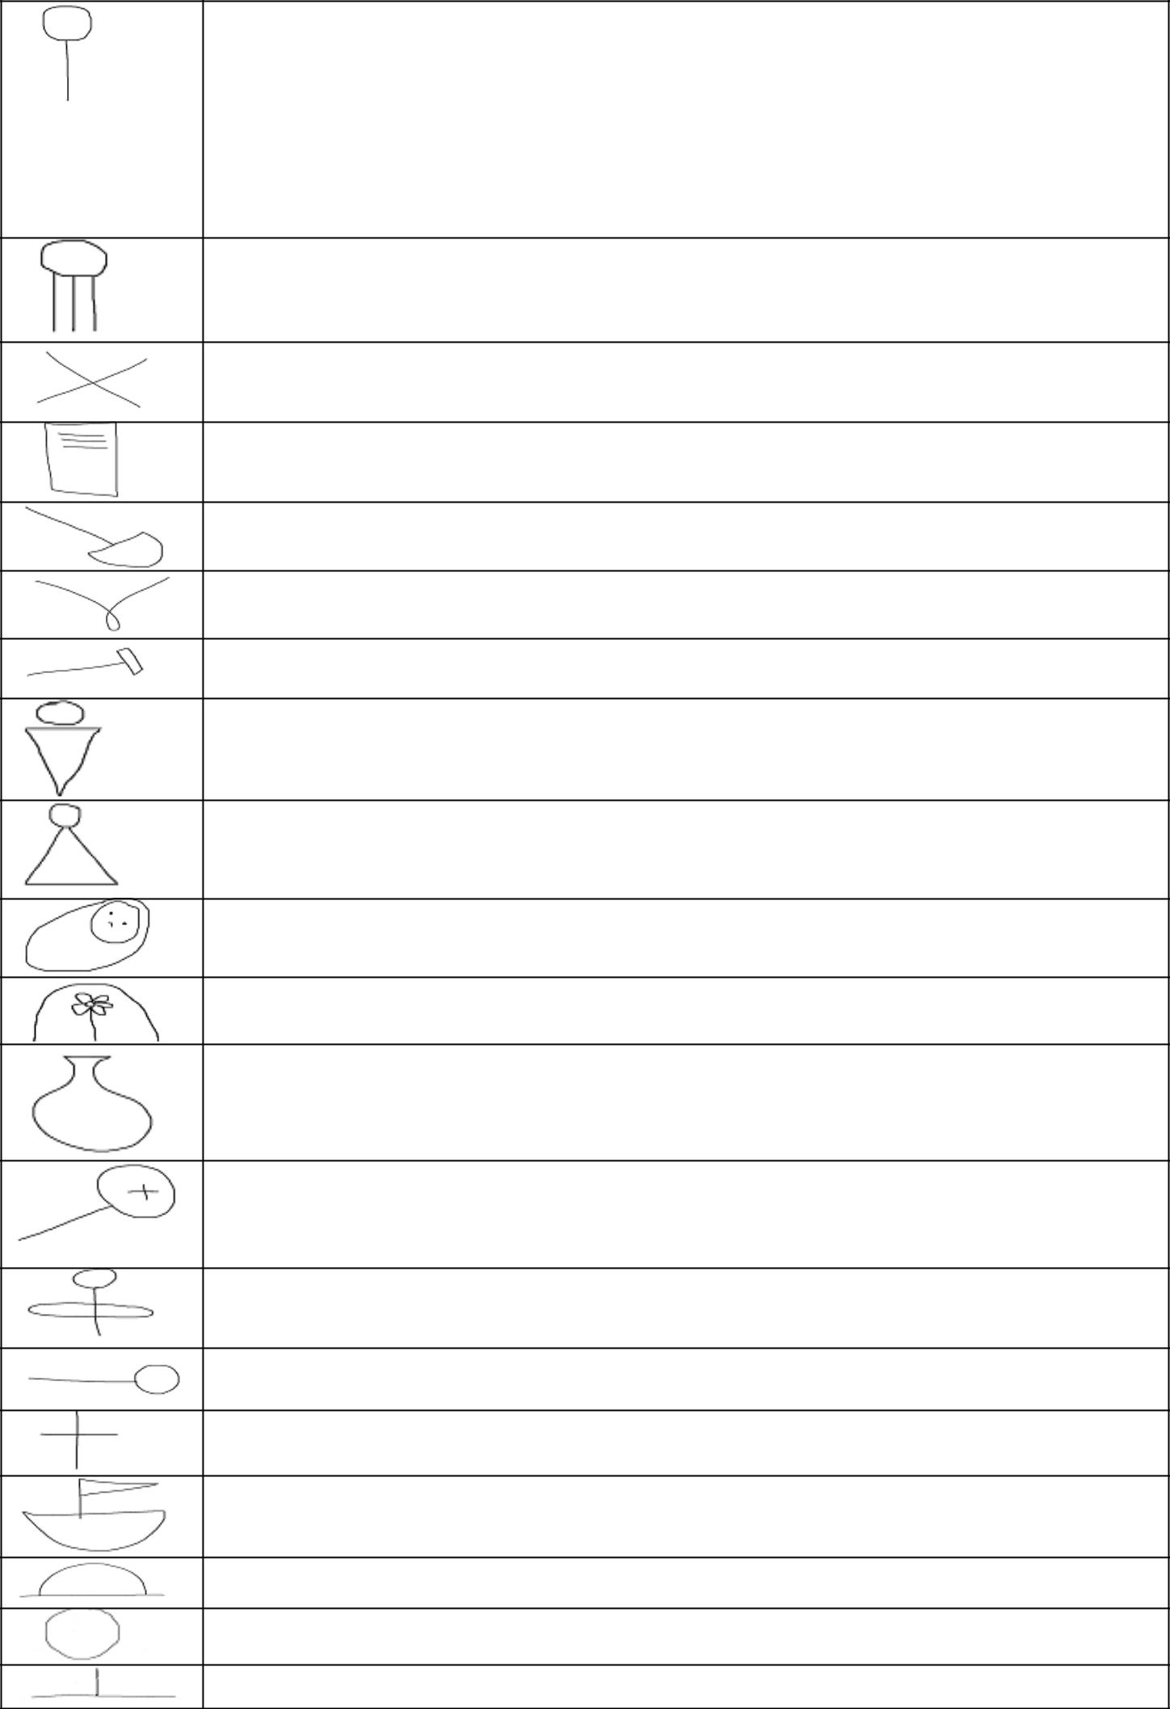
глава держави, президент, мер, начальник,

головлікар, керівник, депутат, шеф, вчитель, завідувач, наставник, науковий керівник, екскурсовод, диригент і т.д. (голова, тобто глава, керівник якої організації)

Наглядова Рада, члени адміністрації, Педагогічний Рада і т.д.
(«Верхівка», що складається з декількох чоловік)

війна, сварка, суперечка, конфлікт, розбіжності
(схрещені шпаги)
закон, документ, укладення, нормативний акт

сільське господарство

авіація, літак

робота (молот)

чоловік

жінка

дитина

захист навколишнього середовища (квітка під ковпаком)

хімічна промисловість (колба)

дослідження, наукомісткі технології (лупа)

тероризм, загроза (людина з поясом)

жертва (що лежить чоловік)

траур (хрест)

водний транспорт, човен, корабель

ранок (сонце, що сходить)

день (сонце в зеніті)

вечір (промінь сонця за горизонтом)

SAMPLE NOTE TAKING SOLUTION

UNDERWATER CAMERAS |  | ПІДВОДНІ КАМЕРИ
 |  | (Ключові слова та скорочений запис)
1. | Regular cameras obviously | - Звичайні фотоапарати не працюють
 | will not function | під водою без спеціального захисту
 | underwater unless specially | корпусу.
 | protected. | - Корпуси для гідроізоляції
2. Though housings are |  | 35 мм
 | available for waterproofing | - плівковий фотоапарат
 | 35 mm and roll-film | - камери амфібії
 | cameras, a few special | - кілька спеціальних моделей
 | models are amphibious – | - моментальна фотозйомка
 | they can be used above or | - аматорський фотознімок
 | below the water. | ↓WL (Water Level)
3. | Most of these cameras | Nikonos
 | are snapshot models, but | 35 мм
 | one, Nikonos, is a true 35 | - нормально функціонувати на глибині
 | mm system camera. | до 70 мм.
4. | Though lenses and film | - Чотири лінзи доступні: 2 мають
 | must be changed on the | фокусну відстань 90 мм і 35 мм,
 | surface, the camera will | - функціонуватиме в ↑↓повітрі/води,
 | otherwise function | інші два з них, мають фокусну
 | normally at depths down to
 |  | відстань 90 мм і 35 мм,
 | 70
 |  | - буде функціонувати в ↑↓ повітрі і
 | mm. | воді;
5. | Four lenses are available :
 |  | - Дві інші лінзи 28 і 15 мм
 | two of these , which have
 |  | працюватимуть ↓ тільки під
 | focal lengths of 90 mm and
 |  | водою.
 | 35 mm, will function in air
 |  | Лінзи Інших виробників.
 | and water; the other two of
 | these, which
 | have focal lengths of 90
 | mm and 35 mm, will
 | function in air and water;
 | the other two, the 28 and 15
 | mm lenses, work only
 | under water.

- Lenses are also available from other manufacturers.

Перекладіть тексти українською мовою

SHORTHAND

Shorthand is any system of rapid handwriting which can be used to transcribe the spoken word. Shorthand systems use a variety of techniques including simplifying existing letters or characters and using special symbols to represent phonemes, words and phrases.

A brief history of shorthand systems

Ever since the invention of writing scribes have used various techniques to enable them to take notes quickly and efficiently.

The Ancient Egyptians devised two scripts, Hieratic and Demotic, as alternatives to their complex Hieroglyphic script, which was used mainly for monumental inscriptions. Both Hieratic and Demotic worked on the same principles as the Hieroglyphs but the symbols were considerably simplified.

During the 4th century BC, the Greeks devised a number of symbol systems which reduced letters to a single stroke and which could also be used to represent common words, suffixes and prefixes. Such systems are generally referred to as stenography (narrow writing), brachygraphy (short writing) or tachygraphy (swift writing). Their purpose was to make writing more compact and/or faster.

One shorthand system popular with the Romans was Tironian Notes or Notae Tironianae, which was invented by Cicero's secretary Tiro in order to record Cicero's speeches. It used a combination of simplified letters and special symbols and was used in Europe in various forms until the Middle Ages.

During the Han Dynasty (207BC - 220AD) the Chinese devised two methods of rapid writing known as xíngshū (running script) and căoshū (grass script). In the Running script some of the strokes that make up characters are joined and others are left out. In the Grass script each character is written with a single continuous stroke and there is considerable variation in how this is done. As a result, the Grass script is very difficult to read without special training. Attempts have been made to standardise the way the charac ters are written in the Grass script but they have not met with popular acclaim.

Modern shorthand systems

There are many different shorthand systems currently in use. The most popular ones include:

Pitman Shorthand

Pitman Shorthand was devised by Sir Isaac Pitman (1813 -1897) and was first published in 1837. Over the years is has been gradually improved and has been also adapted for 15 different languages. The system was widely used in the UK and USA by

secretaries, reporters and writers, but lost popularity with the invention of pocket tape recorders.

Notable features
- Pitman is phonetic: it records the sounds of speech rather than the spelling. For

example, the sound [f] in form, elephant and rough is written in the same way for each word.

- Vowel sounds are optional and are written with small dots, dashes or other shapes next to the main strokes. This helps increase writing speed because most words can be identified from their consonants only.

- The thickness, length and position of the strokes are all significant.
- There are many special abbreviations and other tricks to increase writing speed.

- The record for fast writing with Pitman shorthand is 350 wpm during a two -minute test by Nathan Behrin in 1922.

Pitman consonants
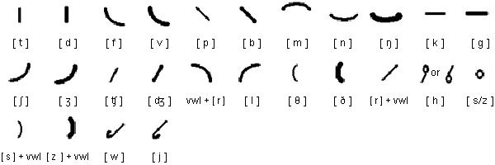

Pitman vowels
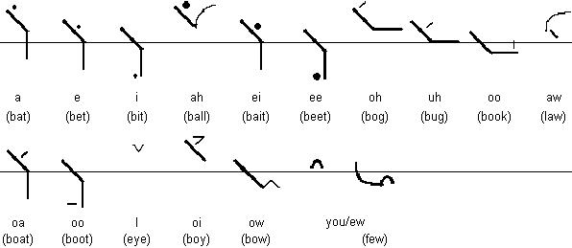

Pitman abbreviations

Sample text in Pitman
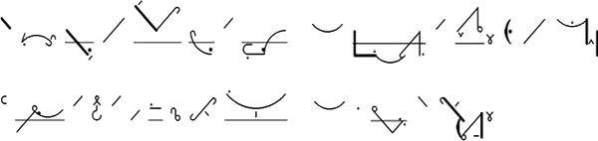

Translation

All human beings are born free and equal in dignity and rights. They are endowed with reason and conscience and should act towards one another in a spirit of brotherhood.
(Article 1 of the Universal Declaration of Human Rights)

Gregg Shorthand

Gregg was invented by John Robert Gregg (1867-1948) and was first published in 1888. Since then many different versions have appeared, including some for languages other than English. Gregg is still used, particularly in the USA.

Notable features

Gregg is phonetic: it records the sounds of speech rather than the spelling. For example, the sound [f] in form, elephant and rough is written in the same way for each word.Vowels are written as hooks and circles on the consonants.

Gregg consonants & vowels
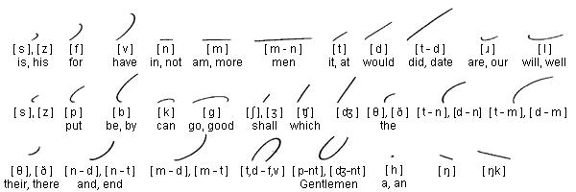

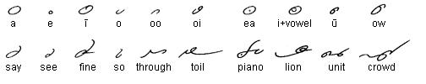

Gregg punctuation
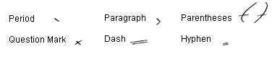

Gregg sample text
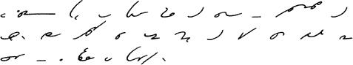

Translation

All human beings are born free and equal in dignity and rights. They are endowed with reason and conscience and should act towards one another in a spirit of brotherhood.

(Article 1 of the Universal Declaration of Human Rights) Gregg illustrations provided by Andrew Owen.

Tower of Babel in Gregg Shorthand

BLISS WORDS
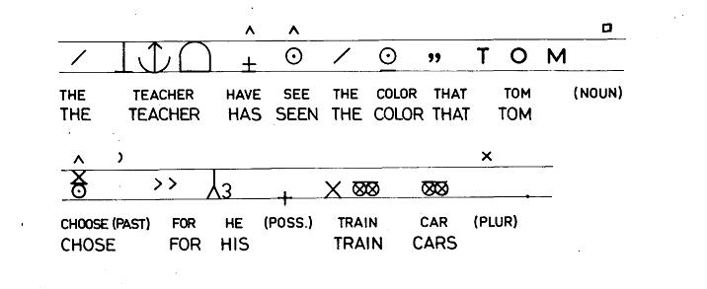

BLISS-CHARACTER

A basic ―building block‖ of Blissymbolics to be encoded as an individual indivisible unit.

This can be called character or Blissymbolics character when context requires. Bliss-characters may appear alone with their basic semantic meanings. Bliss-characters may also appear combined with other Bliss-characters to form other words. Examples:
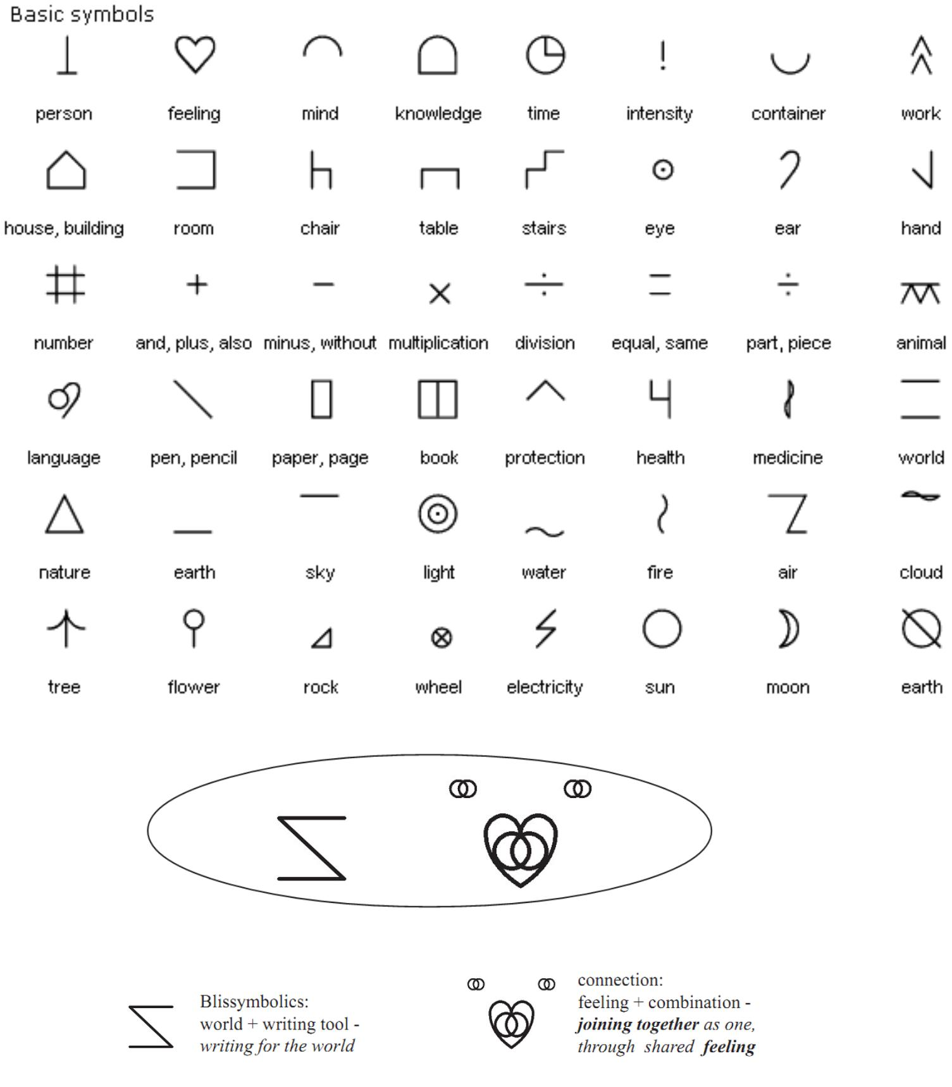

BLISSYMBOLICS

Blissymbolics is a communication system originally developed by Charles K. Bliss (1897 - 1985) for the purpose of international communication. It was first applied to the communication of children with physical disabilities by an interdisciplinary team led by Shirley McNaughton at the Ontario Crippled Children's Centre (now the Bloorview MacMillan Centre) in 1971.

The Blissymbolics language is currently composed of over 4,000 graphic symbols. Each symbol or Bliss-word is composed of one or more Bliss-characters which can be combined and recombined in endless ways to create new symbols. Bliss -words can be sequenced to form many types of sentences and express many grammatical capabilities. Simple shapes are used to keep the symbols easy and fast to draw and because both abstract and concrete levels of concepts can be represented, Blissymbolics can be applied both to children and adults and are appropriate for persons with a wide range of intellectual abilities.

Blissymbols:

are quick and easy to learn

can be used at a pre-reading level but are sophisticated enough to allow expression of thoughts, ideas and feelings
can be expanded as ability grows

Some symbols are pictographs – they look like the things they represent:

house wheel sun electric

Some symbols are ideographs - they represent ideas:

mind giving knowledge

Blissymbols can be combined to create additional meanings:

wheel and sun equals machine

SEMANTOGRAPHY OF BLISS

LOGICAL WRITING FOR ILLOGICAL WORLD
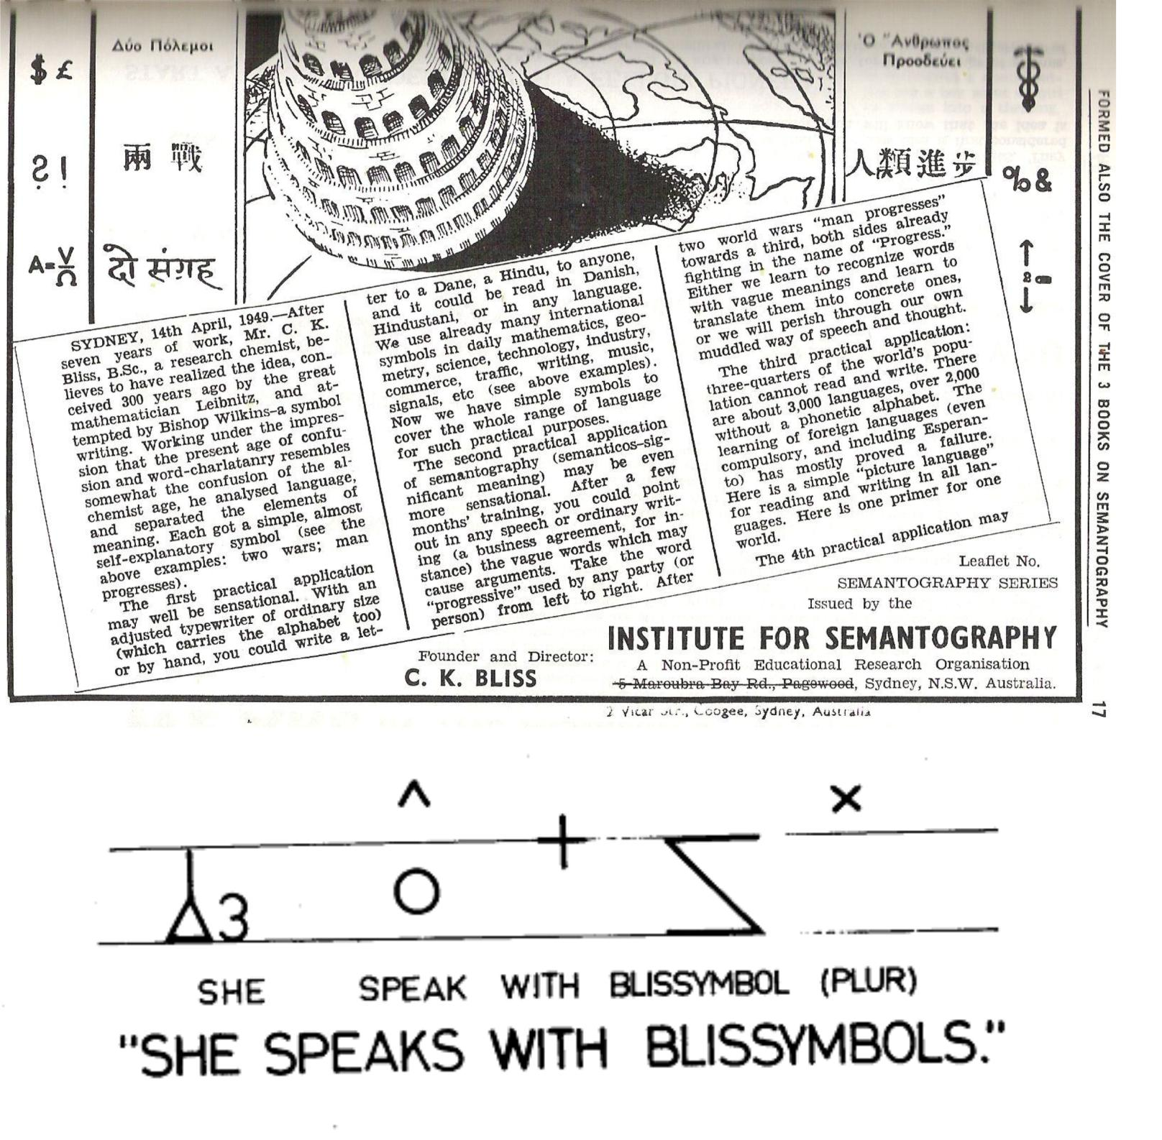

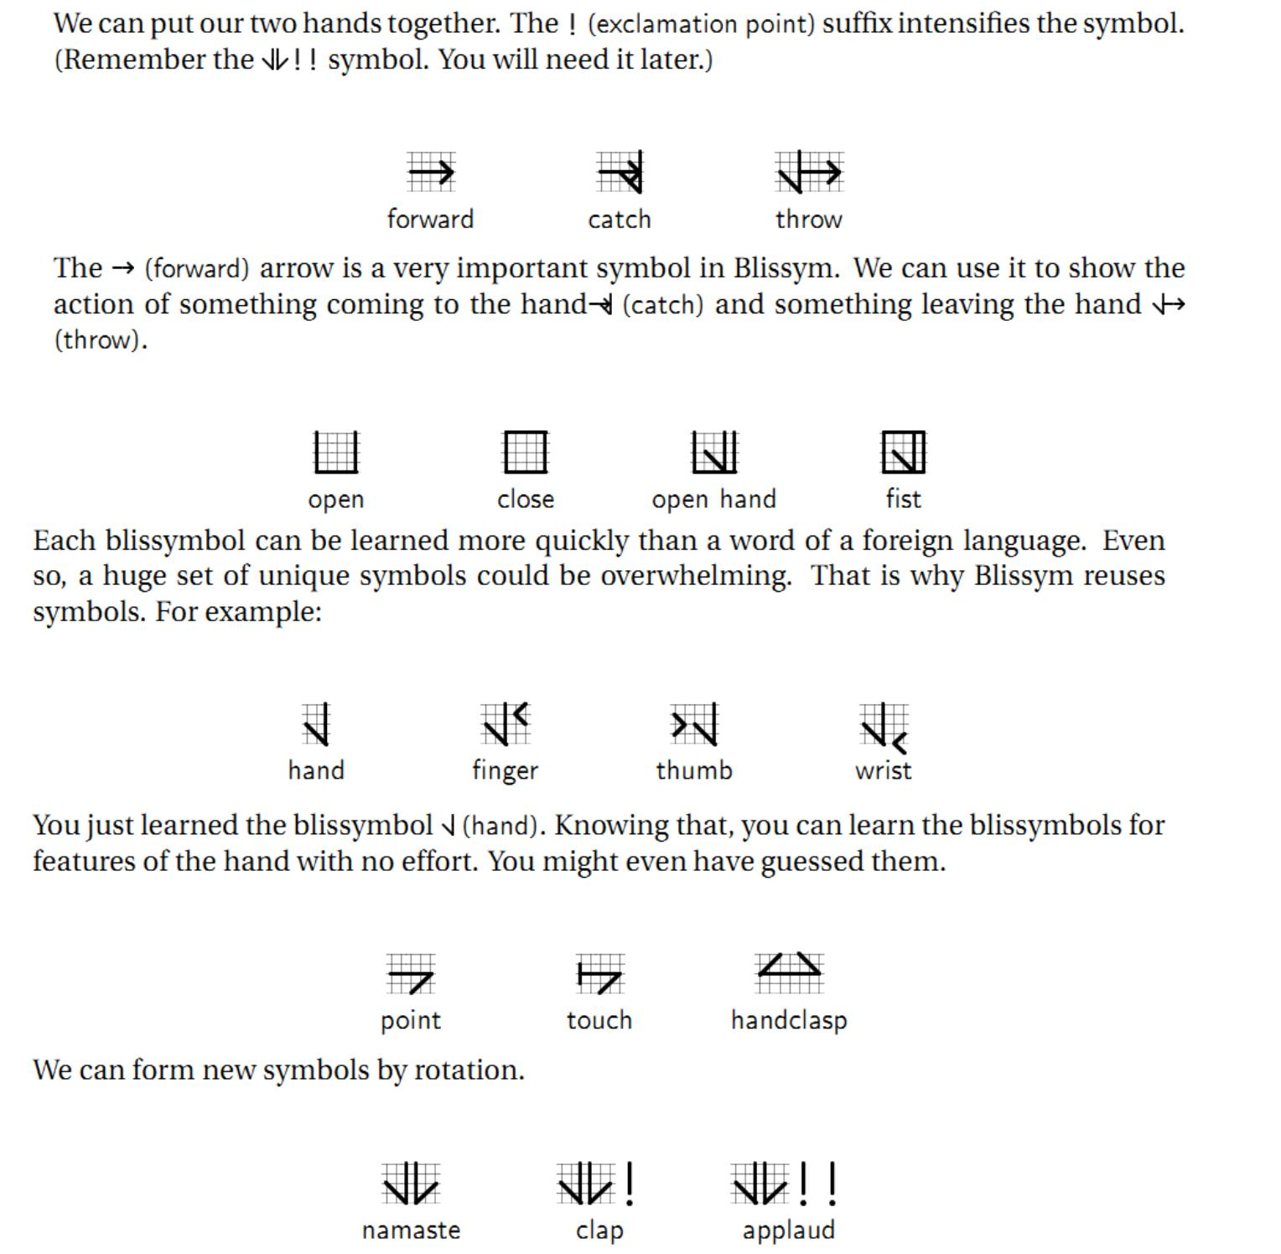

44

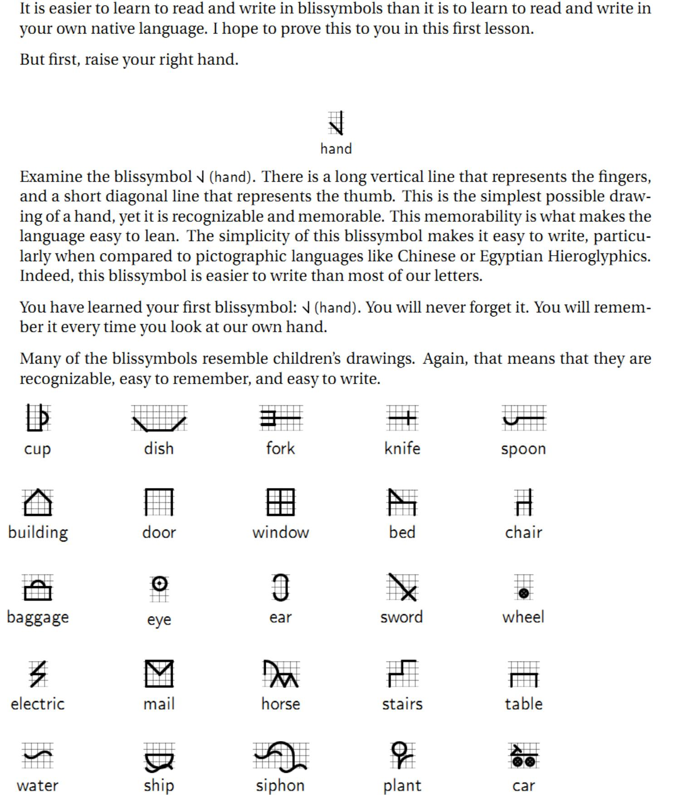

45

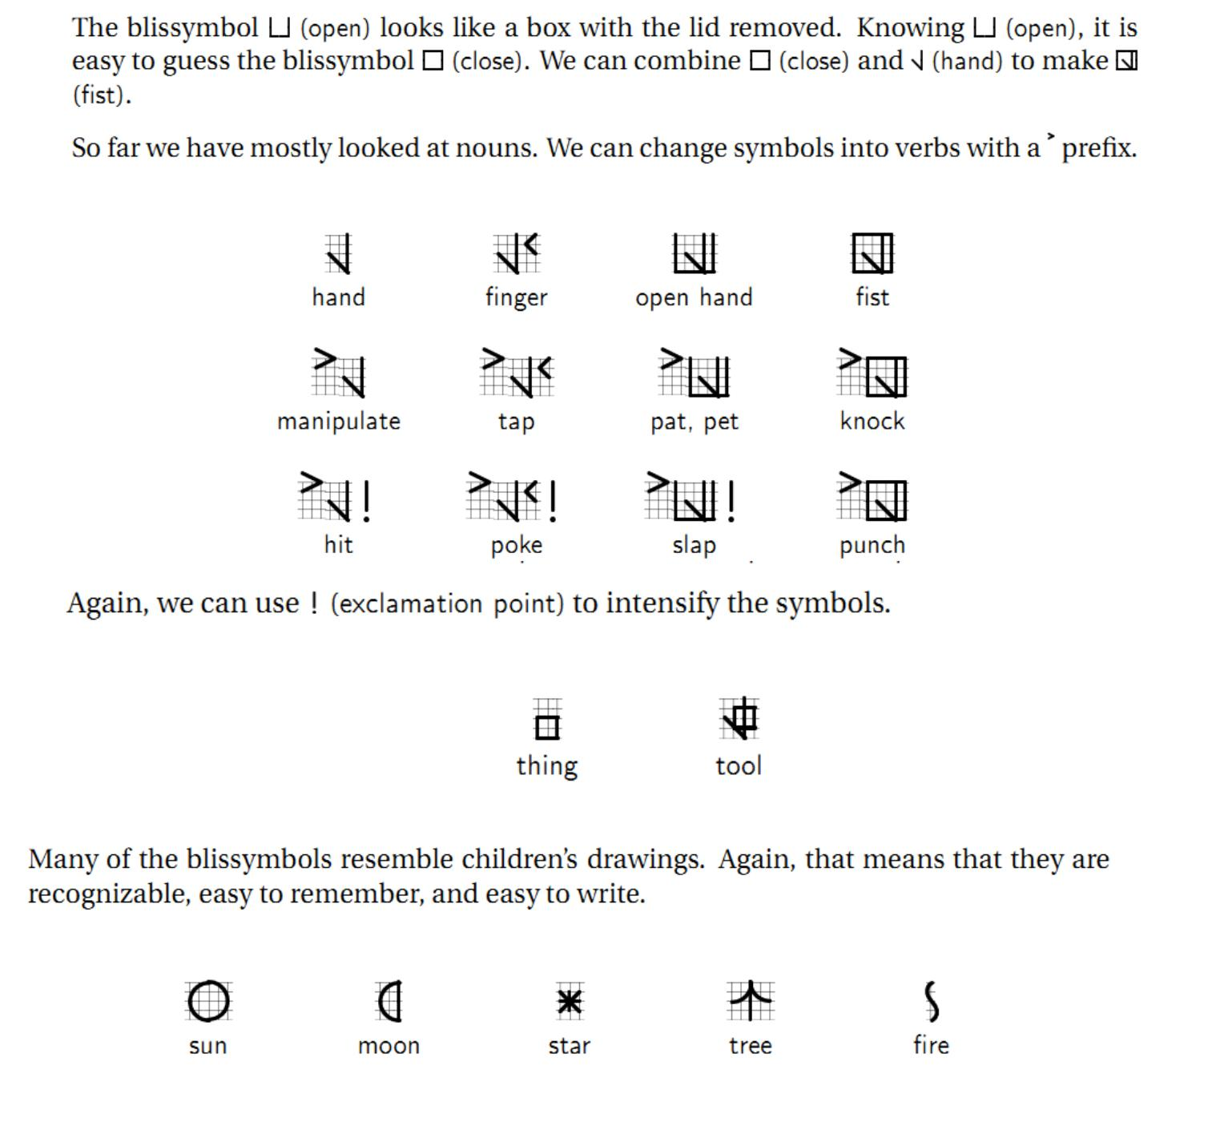

46

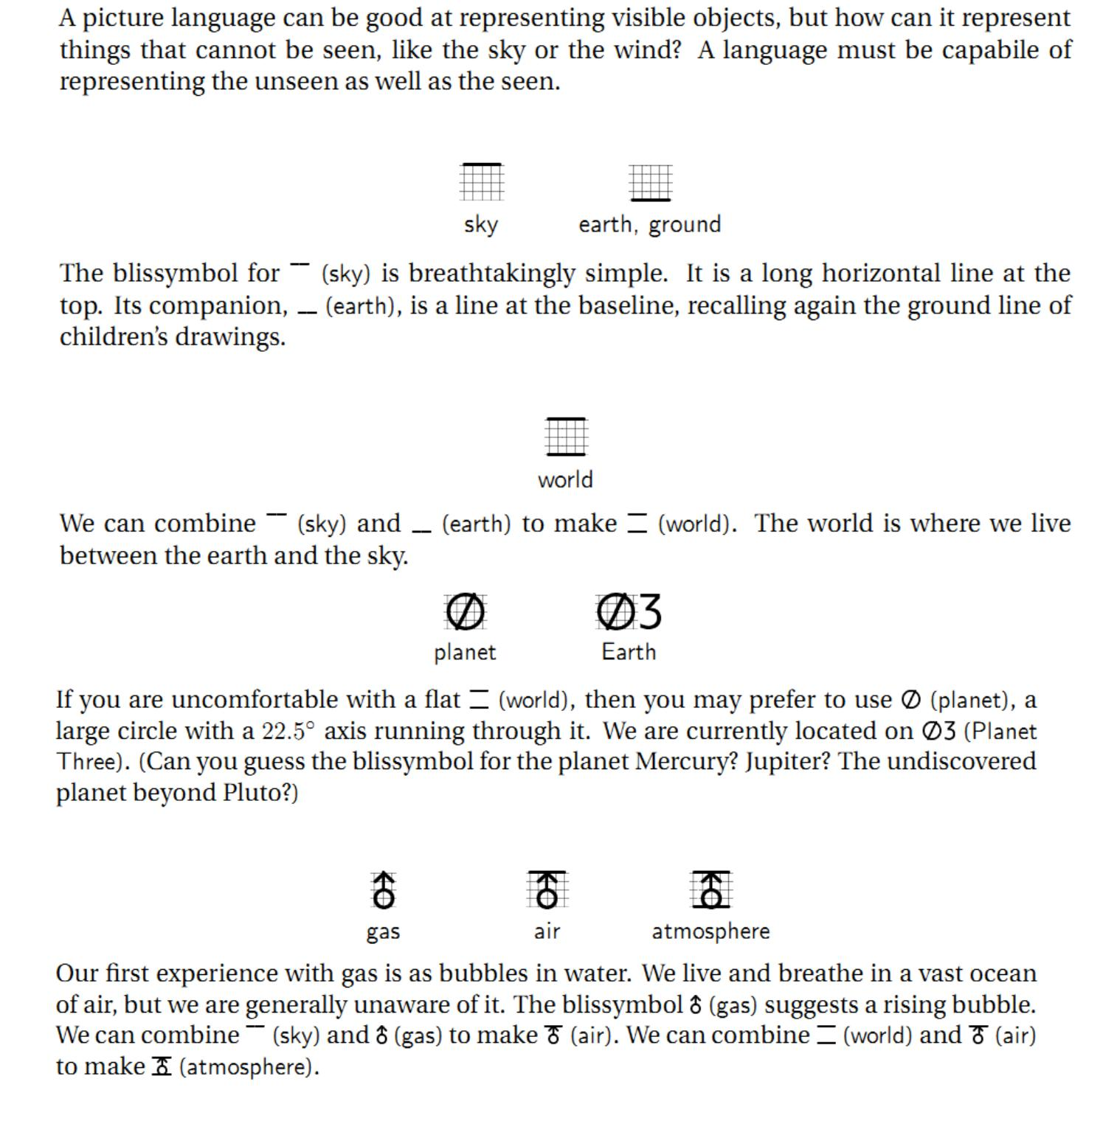

47

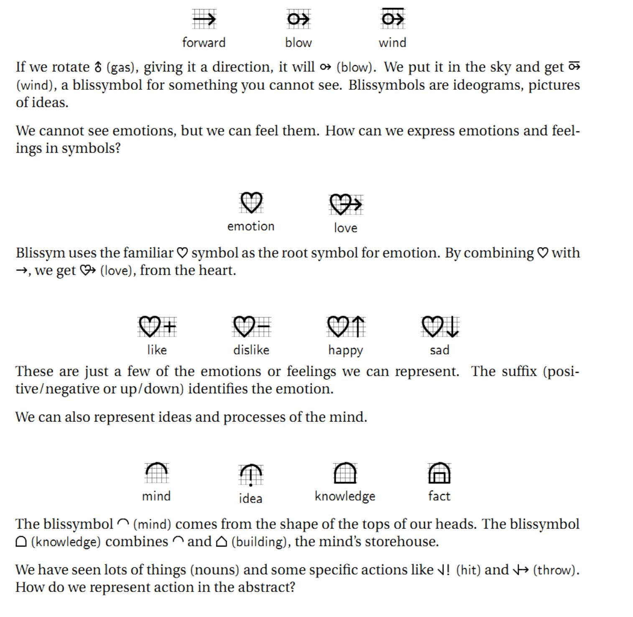

48

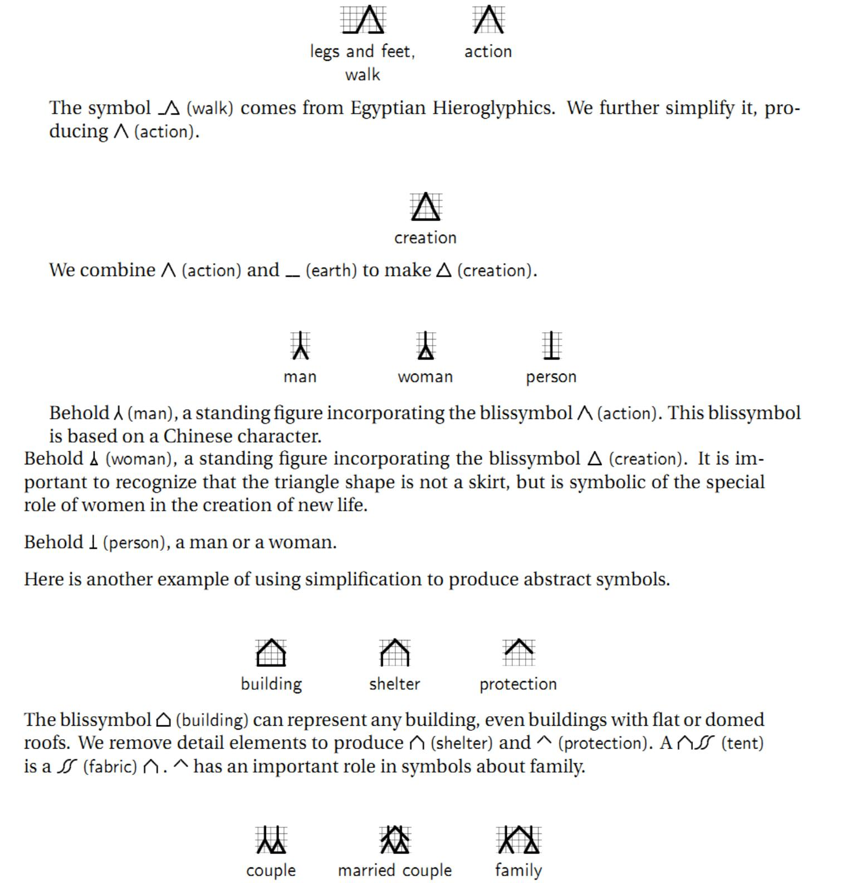

49

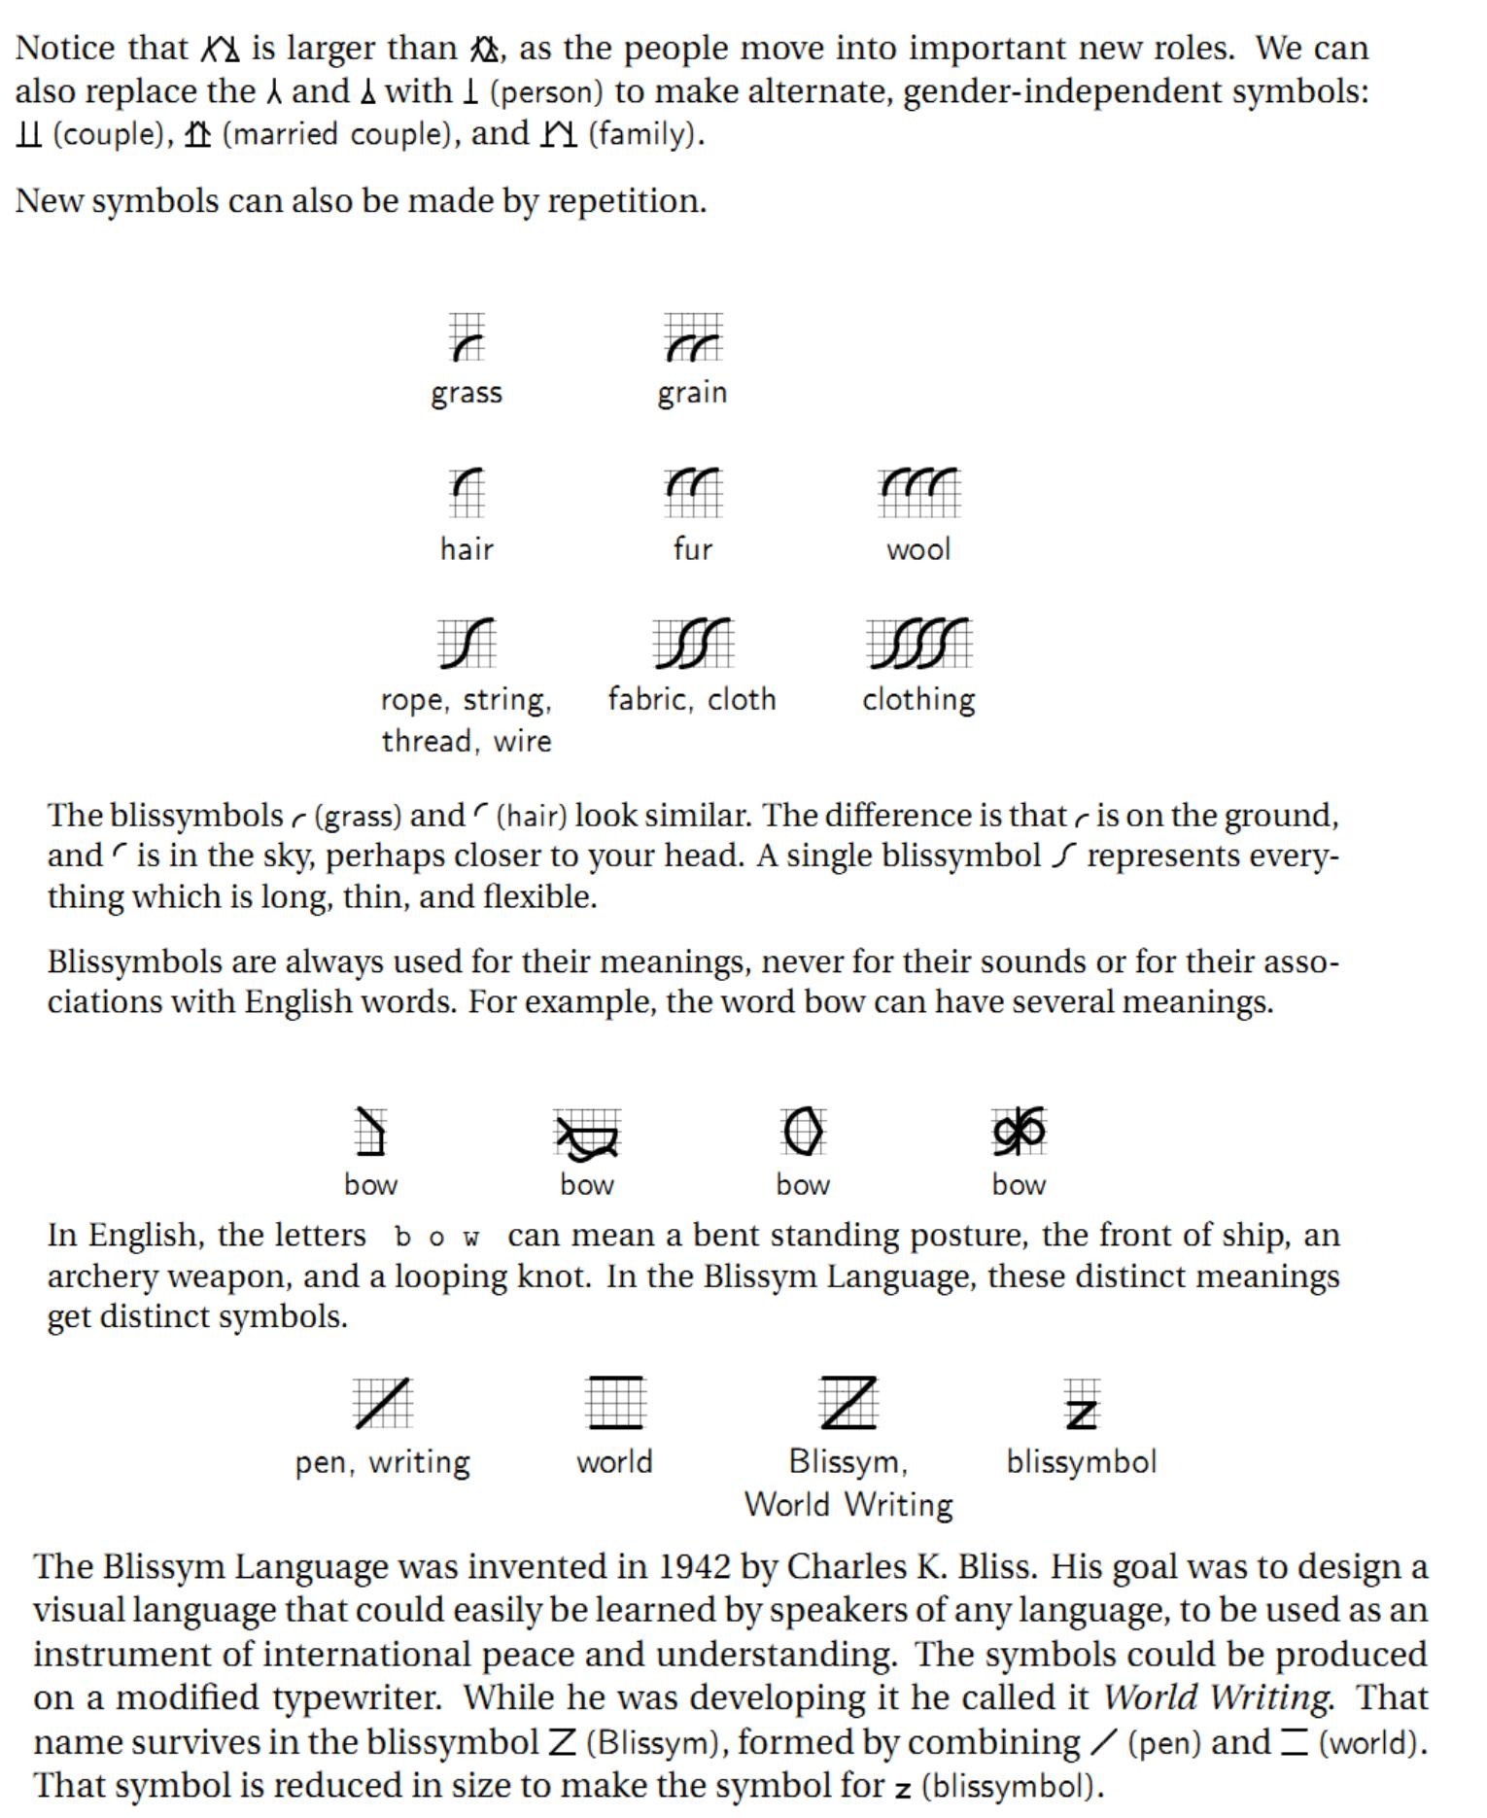

50

The Cornell Method

The Cornell method provides a systematic format for condensing and organizing notes without laborious recopying. After writing the notes in the main space, use the left - hand space to label each idea and detail with a key word or "cue."

Method: take down information in the notes area. When the instructor moves to a new point, skip a few lines. Complete phrases and sentences as much as possible. For every significant bit of information, write a cue in the left margin. To review, cover your notes with a card, leaving the cues exposed. Say the cue out loud, then say as much as you can of the material underneath the card.

When you have said as much as you can, move the card and see if what you said matches what is written. If you can say it, you know it. The format provides the perfect opportunity for following through with the 5 points of note-taking. Here they are:

- Record. During the lecture, record in the main column as many meaningful facts and ideas as you can. Write legibly.

- Reduce. As soon after as possible, summarize these ideas and facts concisely in the Recall Column. Summarizing clarifies meanings and relationships, reinforces continuity, and strengthens memory. Also, it is a way of preparing for examinations gradually and well ahead of time.

- Recite. Now cover the column, using only your jottings in the Recall Column as cues or "flags" to help you recall, say over facts and ideas of the lecture as fully as you can, not mechanically, but in your own words and with as much appreciation of the meaning as you can. Then, uncovering your notes, verify what you have said. This procedure helps to transfer the facts and ideas of your long term memory.

- Reflect. Reflective students distill their opinions from their notes. They make such opinions the starting point for their own musings upon the subjects they are studying. Such musings aid them in making sense out of their courses and academic experiences by finding relationships among them. Reflective students continually label and index their experiences and ideas, put them into structures, outlines, summaries, and frames of reference. They rearrange and file them. Best of all, they have an eye for the vital-for the essential. Unless ideas are placed in categories, unless they are taken up from time to time for re-examination, they will become inert and soon forgotten.

- Review. If you will spend 10 minutes every week or so in a quick

review of these notes, you will retain most of what you have learned, and you will be able to use your knowledge currently to greater and greater effectiveness. Advantages: Organized and systematic for recording and reviewing notes. Easy format for pulling out major

concept and ideas. Simple and efficient. Saves time and effort. ―Do - it-right-in-the-first-place system‖. Disadvantages: None.

The Outlining Method

Dash or indented outlining is usually best when the information which is most general begins at the left with each more specific group of facts, indented with spaces to the right. The relationships between the different parts are carried out through indenting. No numbers, letters, or Roman numerals are needed.

Method: Listening and then write in points in an organized pattern based on space indention. Place major points farthest to the left. Indent each more specific point to the right. Levels of importance will be indicated by distance away from the major point.

Indention can be as simple as or as complex as labelling the indentions with Roman numerals or decimals. Markings are not necessary as space relationships will indicate the major/minor points.

Advantages: Well-organized system if done right. Outlining records content as well as relationships. It also reduces editing and is easy to review by turning main points into questions.

Disadvantages: Requires more thought for accurate organization. This system may not show relationships by sequence when needed. It doesn‘t lend to diversity of a review attach for maximum learning and question application. This system cannot be used if the lecture is too fast.

When to Use: the outline format can be used if the lecture is presented in outline organization. This may be either deductive (regular outline) or inductive (reverse outline where minor points start building to a major point). Use this format when there is enough time in the lecture to think about and make organization decisions when they are needed. This format can be most effective when your note taking skills are super and sharp and you can handle the outlining regardless of the note taking situation.
Example –

Extrasensory perception

-definition: means of perceiving without use of sense organs.

-three kinds –

-telepathy: sending messages

-clairvoyance: forecasting the future

-psychokinesis: perceiving events external to situation

-current status –

-no current research to support or refute

-few psychologists say impossible

The Mapping Method

Mapping is a method that uses comprehension/concentration skills and evolves in a notetaking form which relates each fact or idea to every other fact or idea. Mapping is a graphic representation of the content of a lecture. It is a method that maximizes active participation, affords immediate knowledgeas to its understanding, and emphasizes critical thinking.

Advantages: This format helps you to visually track your lecture regardless of conditions. Little thinking is needed and relationships can easily be seen. It is also easy to edit your notes by adding numbers, marks, and color coding. Review will call for you to restructure thought processes which will force you to check understanding. Review by covering lines for memory drill and relationships. Main points can be written on flash or note cards and pieced together into a table or larger structure ata later date.

Disadvantages: You may not hear changes in content from major points to facts. When to Use: Use when the lecture content is heavy and well-organized. May also be used effectively when you have a guest lecturer and have no idea how the lecture is going to be presented.
Example –
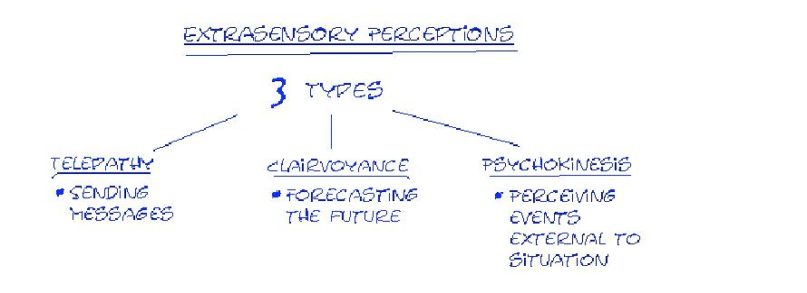

The Charting Method

If the lecture format is distinct (such as chronological), you may set up your paper by drawing columns and labeling appropriate headings in a table.

Method: Determine the categories to be covered in lecture. Set up your paper in advance by columns headed by these categories. As you listen to the lecture, record information (words, phrases, main ideas, etc.) into the appropriate category.

Advantages: Helps you track conversation and dialogues where you would normally be confused and lose out on relevant content. Reduces amount of writing necessary. Provides easy review mechanism for both memorization of facts and study of comparisons and relationships.

Disadvantages: Few disadvantages except learning how to use the system and locating the

appropriate categories. You must be able to understand what‘s happening in the lecture.

When to Use: Test will focus on both facts and relationships. Contents is heavy and presented fast. You want to reduce the amount of time you spend editing and reviewing at test time. You want to get an overview of the whole course on one big paper sequence.
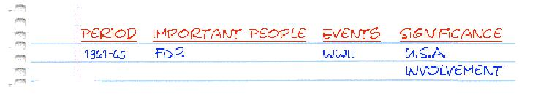

The Sentence Method

Method: Write every new thought, fact or topic on a separate line, numbering as you progress.

Advantages: Slightly more organized than the paragraph. Gets more or all of the information.Thinking to tract content is still limited.
Disadvantages: Can‘t determine major/minor points from the numbered sequence.

Difficult to edit without having to rewrite by clustering points which are related. Difficult to review unless editing cleans up relationship.

When to Use: use when the lecture is somewhat organized, but heavy with content which comes fast. You can hear the different points, but you don‘t know how they f it together. The instructor tends to present in point fashion, but not in grouping such as ―three related points.‖

Example 1 –

A revolution is any occurrence that affects other aspects of life, such as economic life, social life, and so forth. Therefore revolutions cause change (see page 29 to 30 in your text about this).

Sample Notes –

Revolution – occurrence that affects other aspects of life: e.g., econ., socl. Etc. C.f. text, pp. 29-30

Example 2 –

Melville did not try to represent life as it really was. The language of Ahab, Starbuck, and Ishmael, for instance, was not that of real life.

Sample Notes –

Mel didn‘t repr. Life as was; e.g. lang. Of Ahab, etc. no of real life.

Example 3 –

At first, Freud tried conventional, physical methods of treatment such as giving baths, massages, rest cures, and similar aids. But when these failed he tried techniques of hypnosis that he had seen used by Jean-Martin Charcot. Finally, he borrowed an idea from Jean Breuer and used direct verbal communication to get an unhypnotized patient to reveal unconscious thoughts.

Sample Notes – Freud 1st

– used phys. trtment; e.g., baths, etc. This fld. 2nd

– used hypnosis (fr. Charcot)

Finally – used vrb. commun. (fr. Breuer) – got unhpynop, patnt to reveal uncons. thoughts.

INTERPRETING NOTES

The interpreter who translates a speech after he has listened to it, either in its whole length or cut in several portions, is said to be working in consecutive mode using notes to help his memory. These notes are not part of any conventional graphic system and everyone is free to develop his own technique. Nevertheless, a certain number of basic rules facilitate the recording of details of the speech, which would by their great number clog the interpreter‘s memorizing capabilities or could be mixed up during the speech into the translated (target) language.

Contrary to what one might think, it is not appropriate to note the speech in shorthand since this would duplicate the task: First decipher the notes and then translate the language. The notes taken must thus be readable in any language just like pictograms which are understood worldwide (just think of the sketches symbolizing the different disciplines at the Olympic Games) since not related to any specific language.

The interpreter must listen with utmost concentration to the speaker and only write the information which he or she judges sufficient to render the original, respecting its structure like names and titles of person or companies, figures, etc.

Again, it must be understood that the aim of interpreting notes is not to transcribe the speech, i.e. it is not a different form of shorthand. The idea is to write the minimum that will, at a quick glance, elicit in the interpreter's mind the ideas of the speech, so that it can be re-expressed in a different language.

TYPICAL NOTES

The interpreter must analyse the speech and write the information in abstract form.

For instance, the letter ―E‖ laid on its back (like the Cyrillic Ш = sh ) will represent Europe, and one can specify whether eastern, western or central Europe is meant by slashing the relevant upward leg; one horizontal bar with two vertical bars underneath will represent a table as seen from the side, which means a meeting, a conference, etc.

These ideograms are at the same time linked by a simple system of arrows and brackets to render the structure of the sentence. One can consequently note that a sum increased (or decreased according to the arrow‘s direction) by a certain percentage to reach another value. A bracket before an action (verb) indicates that it will take place in the future and vice versa.

As an example, the notes in the illustration read: ―We are particularly glad to inform you about an important increase in our company’s revenues, which rose by 10 percent, from 3.5 to 3.85 billion (*) dollars. This derives from huge sales of helicopters. The United States of America bought 50 and South Africa 20 of them. On the other hand we must relocate parts of our production in these countries.”

(*) a ―billion‖ (bn) is called in most languages ―milliard‖, Md or mrd. Some people have even created complete systems of abbreviations to note all academic titles, administrative functions, military grades, etc. This system has a drawback: it is, just like shorthand, too tightly linked to a given language.

The sentences are usually written vertically in a notebook, each one being separated from the others by a horizontal line. After reading each sentence, the interpreter slashes it

(discreetly). This small gesture has an important psychological effect: It‘s like when you erase data on a computer memory, you make space free for other data.

Sentence | Note taking template

―We are particularly glad to inform you about an important increase in our company’s revenues, which rose by 10 percent, from 3.5 to 3.85 billion (*) dollars. This derives from huge sales of helicopters. The United States of America bought 50 and South Africa 20 of them. On the other hand we must relocate parts of our production in these countries.”
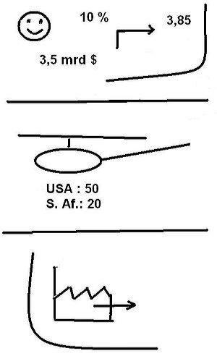

TEN BAD LISTENING HABITS

The business of becoming a good listener primarily consists of getting rid of bad listening habits and replacing them with their counterpart skills.
1. Calling the Subject Dull

Bad listeners often finds a subject too dry and dusty to command their attention and they use this as an excuse to wander off on a mental tangent. Good listeners may have heard a dozen talks on the same subject before, but they quickly decide to see if the speaker has anything that can be of use to them.

The key to good listening is that little three-letter word use. Good listeners are sifters, screeners, and winnowers of the wheat from the chaff. They are always hunting for

something practical or worthwhile to store in the back of their mind to put to work in the months and years ahead.
2. Criticizing the Speaker

It's the indoor sport of most bad listeners to find fault with the way a speaker looks, acts, and talks. Good listeners may make a few of the same criticisms but they quickly begin to pay attention to what is said, not how it is said. After a few minutes, good listeners become oblivious to the speaker's mannerisms or his/her faults in delivery. They know that the message is ten times as important as the clothing in which it comes garbed.
3. Getting Overstimulated

Listening efficiency drops to zero when the listeners react so strongly to one part of the presentation that they miss what follows. At the University of Minnesota we think this bad habit is so critical that, in the classes where we teach listening, we put at the top of every blackboard the words: Withhold evaluation until comprehension is complete -- hear the speaker out. It is important that we understand the speaker's point of view fully before we accept or reject it.
4. Listening Only For Facts

I used to think it was important to listen for facts. But I've found that almost without exception it is the poor listeners who say they listen for facts. They do get facts, but they garble a shocking number and completely lose most of them.

Good listeners listen for the main ideas in a speech or lecture and use them as connecting threads to give sense and system to the whole. In the end they have more facts appended to those connecting threads than the catalogers who listen only for facts. It isn't necessary to worry too much about fact as such, for facts have meaning only when principles supply the context.

5. Trying To Outline Everything

There's nothing wrong with making an outline of a speech – provided the speaker is following an outline method of presentation. But probably not more than a half or perhaps a third of all speeches given are built around a carefully prepared outline.

Good listeners are flexible. They adapt their note taking to the organizational pattern of the speaker – they may make an outline, they may write a summary, they may list facts and principles – but whatever they do they are not rigid about it.
6. Faking Attention

The pose of chin propped on hand with gaze fixed on speaker does not guarantee good listening. Having adopted this pose, having shown the overt courtesy of appearing to listen to the speaker, the bad listener feels conscience free to take off on any of a thousand tangents.

Good listening is not relaxed and passive at all. It's dynamic; it's constructive; it's characterized by a slightly increased heart rate, quicker circulation of the blood, and a small rise in bodily temperature. It‘s energy consuming; it's plain hard work. The best definition I know of the word attention is a "collection of tensions that can be resolved only by getting the facts or ideas that the speaker is trying to convey."

7. Tolerating Distraction

Poor listeners are easily distracted and may even create disturbances that interfere with their own listening efficiency and that of others. They squirm, talk with their neighbors, or shuffle papers. They make little or no effort to conceal their boredom.

Good listeners try to adjust to whatever distractions there are and soon find that they can ignore them. Certainly, they do not distract others.
8. Choosing Only What's Easy

Often we find the poor listeners have shunned listening to serious presentations on radio or television. There is plenty of easy listening available, and this has been their choice. The habit of avoiding even moderately difficult expository presentations in one's ensure-time listening can handicap anyone who needs to use listening as a learning tool.
9. Letting Emotion-Laden Words Get In The Way

It is a fact that some words carry such an emotional load that they cause s ome listeners to tune a speaker right out: such as, affirmative action and feminist-they are fighting words to some people.

I sometimes think that one of the most important studies that could be made would be the identification of the one hundred greatest trouble-making words in the English language. If we knew what these words were, we could ring them out into the open, discuss them, and get them behind us. It's so foolish to let a mere symbol for something stand between us and learning.
10. Wasting the Differential Between Speech and Thought Speed

Americans speak at an average rate of 125 words per minute in ordinary conversation. A speaker before an audience slows down to about 100 words per minute. How fast do listeners listen? Or, to put the question in a better form, how many words a minute do people normally think as they listen? If all their thoughts were measurable in words per minute, the answer would seem to be that an audience of any size will average 400 to 500 words per minute as they listen.

However, with training in listening, the difference between thought speed and speech speed can be made a source of tremendous power. Listeners can hear everything the speaker says and not what s/he omits saying; they can listen between the lines and do some evaluating as the speech progresses. To do this, to exploit this power, good listeners must automatically practice three skills in concentration:

Anticipating the next point. Good listeners try to anticipate the points a speaker will make in developing a subject. If they guess right, the speaker's words reinforce their guesses. If they guess wrong, they'll have to do some thinking to discover why they and the speaker failed to agree. In either case, their chances of understanding and remembering what was said is nearly double what it would have been if they had simply listened passively.

Identifying supporting material. Good listeners try to identify a speaker's supporting material. After all, a person can‘t go on making points without giving listeners some of the evidence on which the conclusions are based.

Recapitulating. With the tremendous thought speed that everyone has, it is easy to summarize in about five seconds the highlights covered by a speaker in about five minutes. When the speaker stops to take a swallow of water or walks over to the blackboard to write something or even takes a deep breath, the experienced listener makes a mental summary. Half a dozen summaries of the highlights of a fifty-minute talk will easily double the understanding and retention important points in a talk.

TAKING NOTES

When you are taking notes listen carefully and test your understanding. When you are reviewing, notes provide a gauge to what is important in the text. Personal notes are usually easier to remember than the text. The writing down of important points helps you to remember then even before you have studied the material formally.

Each student should develop his or her own method of taking notes, but most students find the following suggestions helpful:
  - Make your notes brief.

  - Never use a sentence where you can use a phrase.
  - Never use a phrase where you can use a word.
  - Use abbreviations and symbols, but be consistent.

  - Put most notes in your own words. However, the following should be noted exactly:
- Formulas;

- Definitions;

- Specific facts.

Use outline form and/or a numbering system. Indention helps you distinguish major from minor points. If you miss a statement, write key words, skip a few spaces, and get the information later. Don‘t try to use every space on the page. Leave room for coordinating your notes with the text after the lecture. You may want to list key terms in the margin or make a summary of the contents of the page.

SAVING TIME ON NOTETAKING

Here are some hints regarding taking notes on classroom lectures that can save time for almost any student. Some students say that they plan to rewrite or type their notes later. To do so is to use a double amount of time; once to take the original notes and a second to rewrite them. The advice is simple: DO IT RIGHT THE FIRST TIME!

Second, there are some students who attempt to take notes in shorthand. Though shorthand is a valuable tool for a secretary, it is almost worthless for a student doing academic work. Here's why. Notes in shorthand cannot be studied in that form. They must first be transcribed. The act of transcribing notes takes an inordinate amount of time and energy but does not significantly contribute to their mastery. It is far better to have taken the notes originally in regular writing and then spend the time after that in direct study and recitation of the notes.

Third, do not record the lesson on a cassette tape or any other tape. The lecture on tape precludes flexibility. This statement can be better understood when seen in the light of a person who has taken his/her notes in regular writing. Immediately after taking the notes this person can study them in five minutes before the next class as s/he walks toward

the next building, as s/he drinks his/her coffee, or whatever. Furthermore, this student, in looking over his/her notes, may decide that the notes contain only four worthwhile ideas which s/he can highlight, relegating the rest of the lecture to obscurity. Whereas the lecture on tape has to be listened to in its entirety including the worthwhile points as well as the ―garbage‖, handwritten notes may be studied selectively. A student who takes the easy way out – recording the lecture on tape as he or she sits back doing nothing – will box him or herself into inflexibility.

NOTE MAKING

Learning to make notes effectively will help you to improve your study and work habits and to remember important information. Often, students are deceived into thinking that because they understand everything that is said in class they will therefore remember it. This is dead wrong! Write it down.

As you make notes, you will develop skill in selecting important material and in discarding unimportant material. The secret to developing this skill is practice. Check your results constantly. Strive to improve. Notes enable you to retain important facts and data and to develop an accurate means of arranging necessary information.
Here are some hints on note making:

- Don‘t write down everything that you read or hear. Be alert and attentive to the main points. Concentrate on the ―meat‖ of the subject and forget the trimmings.

- Notes should consist of key words or very short sentences. If a speaker gets sidetracked it is often possible to go back and add further information.

- Take accurate notes. You should usually use your own words, but try not to change the meaning. If you quote directly from an author, quote correctly.

- Think a minute about your material before you start making notes. Don‘t take notes just to be taking notes! Take notes that will be of real value to you when you look over them at a later date.

- Have a uniform system of punctuation and abbreviation that will make sense to you. Use a skeleton outline and show importance by indenting. Leave lots of white space for later additions.

- Omit descriptions and full explanations. Keep your notes short and to the point. Condense your material so you can grasp it rapidly.

- Don‘t worry about missing a point.

- Don‘t keep notes on oddly shaped pieces of paper. Keep notes in order and in one place.

- Shortly after making your notes, go back and rework (not redo) your notes by adding extra points and spelling out unclear items. Remember, we forget rapidly. Budget time for this vital step just as you do for the class itself.

- Review your notes regularly. This is the only way to achieve lasting memory.

8.Завдання для заліку

1. Перекладацький скоропис.
2.Методи скороченого запису в межах усного послідовного перекладу.
3.Семантографія Бліса.
4.Вертикальна система нотування.
5.Використання акронімів та скороченого запису в межах усного послідовного перекладу.
6.Акроніми, скорочення та надлишковість інформації.
7.Адаптація тексту для скороченого запису.
8.Види скороченого перекладу та їх використання у практичній діяльності викладача.
9.Принцип вертикального розташування записів.
10.Функція двокрапки, тире та абзацних пропусків при нотуванні.
11.Семантичне картування при скороченому записі.
12.Схематичні записи при скороченому записі.
13.Метод скороченого запису (горизонтальне розташування).
14.Числівники та нелінійна організація скоропису.

9. Навчально-методичне забезпечення

- контрольні питання за кожною темою навчальної дисципліни відповідно до робочої програми;
- завдання для МКР;
- тести.

